

**CARRERA: INFORMÁTICA INDUSTRIAL**

**PROYECTO DE GRADO**

“**DISEÑO E IMPLEMENTACIÓN DE UN CABLEADO ESTRUCTURADO, CUMPLIENDO CON ESTÁNDARES DE MODERNIZACIÓN, SEGURIDAD Y ESCALABILIDAD EN EL LABORATORIO DE MECATRONICA E INDUSTRIA 4.0 DEL INSTITUTO TECNOLÓGICO INFOCAL COCHABAMBA, SUBSEDE AROCAGUA UBICADO EN EL MUNICIPIO DE SACABA DE LA PROVINCIA CHAPARE DEL DEPARTAMENTO DE COCHABAMBA”**

**POSTULANTE: JUAN JOSE VEGA ASBUN**

**TUTOR: ISIDORO TORRICO MAMANI**

**Proyecto de Grado para optar al Grado Académico de Técnico Superior en**

**Informática Industrial**

**COCHABAMBA, BOLIVIA**

**2024**

**RESUMEN**

TITULO: “**Implementación de una Red de Cableado Estructurado en el**  **Aula de hidráulica del Instituto Tecnológico INFOCAL Cochabamba Subsede Arocagua: Modernización, Seguridad y Escalabilidad**

”

**AUTOR(ES):**  JUAN JOSE VEGA ASBUN

**PROBLEMÁTICA**

La implementación y configuración de redes se enfrenta a diversos desafíos, como la falta de un diseño estructurado que garantice un rendimiento óptimo y una gestión eficiente de los recursos. Además, la falta de conocimiento técnico entre los usuarios puede llevar a una utilización inadecuada de las herramientas disponibles, afectando la productividad y la seguridad de la red. Este proyecto busca abordar estos problemas mediante el desarrollo de un diseño de red adecuado, que contemple las necesidades específicas del entorno y garantice su funcionalidad y escalabilidad.

**OBJETIVO GENERAL**

Implementación de una Red de Cableado Estructurado en el Aula de hidráulica del Instituto Tecnológico INFOCAL Cochabamba Subsede Arocagua: Modernización, Seguridad y Escalabilidad.

**CONTENIDO**

Implementación de la infraestructura tecnológica en el aula de Mecatrónica del "Instituto Tecnológico INFOCAL Cochabamba subsede Arocagua.

|  |  |  |  |  |  |  |  |  |  |  |
| --- | --- | --- | --- | --- | --- | --- | --- | --- | --- | --- |
| |  |  | | --- | --- | | **CARRERA** | Informática Industrial | | **PROFESOR GUIA** | Ing. Isidoro Torrico Mamani | | **PERIODO DE INVESTIGACIÓN** | 5 MESES | | **E – MAIL** | Jujoveas2002@gmail.com | | **CELULAR** | 78334485 |   **DEDICATORIA**  Este proyecto representa la culminación de un viaje académico enriquecedor, marcado por el apoyo y la guía de docentes excepcionales. A cada uno de ustedes, dedico este logro con un profundo sentido de gratitud.  Al Ing. Dorian Fuentes Nogales, mi mentor desde el inicio, le dedico este trabajo como un tributo a su sabiduría y compromiso. Su dedicación a la excelencia académica ha sido una fuente constante de inspiración en mi desarrollo personal y profesional.  Al Ing. Alejandro Wills Mercado, cuya generosidad al compartir su experiencia y conocimiento ha sido invaluable, le dedico este proyecto con un sincero agradecimiento. Sus sugerencias y orientación me han permitido crecer y aprender de manera significativa.  Un lugar especial en esta dedicatoria está reservado para mi tutor, el Ing. Isidoro Torrico Mamani, quien invirtió tiempo y esfuerzo en la revisión y perfeccionamiento de este trabajo. Su dedicación incansable a mi formación académica ha dejado una huella imborrable en este proyecto.  Asimismo, quiero extender mi agradecimiento a todos los docentes que, de diversas maneras, contribuyeron a mi formación y al éxito de este proyecto. Su compromiso y apoyo han sido fundamentales en cada paso de este camino.  En resumen, este proyecto es un testimonio de la colaboración, el aprendizaje y la dedicación de aquellos que me han acompañado en esta travesía académica. A todos ustedes, mi más sincero agradecimiento por ser parte de este logro. |

**AGRADECIMIENTOS**

A lo largo de este proyecto, he contado con el apoyo invaluable de personas cuyo conocimiento, orientación y dedicación han sido determinantes en su desarrollo y éxito.

En primer lugar, mi más profundo agradecimiento al Ing. Alejandro Wills Mercado, cuya orientación ha sido crucial desde los primeros pasos de esta travesía. Su vasta experiencia y disposición para compartir su conocimiento han enriquecido enormemente este proyecto. Su enfoque académico y profesional ha sido una fuente constante de inspiración, motivándome a elevar la calidad de mi trabajo.

Agradezco de manera especial al Ing. Isidoro Torrico Mamani, mi tutor, por su inquebrantable compromiso y asesoramiento durante todo el proceso. Sus observaciones y recomendaciones han sido de gran valor para afinar y fortalecer cada aspecto del proyecto. Su apoyo ha sido clave para alcanzar los objetivos propuestos.

Del mismo modo, extiendo mi gratitud al Ing. Dorian Fuentes Nogales, mi asesor, por su tiempo y esfuerzo dedicados a la revisión detallada y precisa de este trabajo. Sus aportes meticulosos y sugerencias constructivas han sido esenciales para perfeccionar el resultado final.

No puedo dejar de mencionar a todos los demás docentes y compañeros que, de manera directa o indirecta, contribuyeron a mi crecimiento académico durante esta etapa. Su apoyo, tanto en el ámbito personal como profesional, ha sido de gran importancia para completar este proyecto.

Finalmente, este logro no habría sido posible sin la dedicación y el apoyo constante de todos aquellos que me guiaron a lo largo de este camino. A todos ustedes, les extiendo mi más sincero agradecimiento.

**INDICE  
Introducción**

[1. CAPÍTULO I – PLANTEAMIENTO DEL PROBLEMA 1](#_Toc181736936)

[**1.1. DIAGNÓSTICO Y JUSTIFICACIÓN** 1](#_Toc181736937)

[**1.2. PLANTEAMIENTO Y FORMULACIÓN DEL PROBLEMA** 3](#_Toc181736938)

[**1.2.1. SITUACIÓN PROBLEMÁTICA** 3](#_Toc181736939)

[**1.2.2. FORMULACIÓN DEL PROBLEMA** 4](#_Toc181736940)

[**1.3. OBJETIVOS** 4](#_Toc181736941)

[**1.3.1. OBJETIVO GENERAL** Implementación de una Red de Cableado Estructurado en el Aula de hidráulica del Instituto Tecnológico INFOCAL Cochabamba Subsede Arocagua: Modernización, Seguridad y Escalabilidad 4](#_Toc181736942)

[**1.3.2. OBJETIVOS ESPECÍFICOS** 4](#_Toc181736943)

[**1.4. ALCANCES** 5](#_Toc181736944)

[**1.5. LÍMITES** 6](#_Toc181736945)

[**1.6. JUSTIFICACIÓN** 6](#_Toc181736946)

[**1.6.1. JUSTIFICACIÓN SOCIAL** 6](#_Toc181736947)

[**1.6.2. JUSTIFICACIÓN TÉCNICA** 7](#_Toc181736948)

[**1.6.3. JUSTIFICACIÓN ECONÓMICA** 7](#_Toc181736949)

[**1.7. ESTUDIO DE FACTIBILIDAD** 8](#_Toc181736950)

[**1.7.1. FACTIBILIDAD TÉCNICA** 8](#_Toc181736951)

[**1.7.2. FACTIBILIDAD ECONÓMICA** 9](#_Toc181736952)

[**1.7.3. FACTIBILIDAD OPERACIONAL** 11](#_Toc181736953)

[**1.8. ENFOQUE METODOLÓGICO** 11](#_Toc181736954)

[**1.8.1. METODOLOGÍA DE DESARROLLO** 11](#_Toc181736955)

[**1.8.2. TÉCNICAS DE RECOLECCIÓN DE INFORMACIÓN** 11](#_Toc181736956)

[**1.8.3. POBLACIÓN DEL OBJETO DE ESTUDIO** 12](#_Toc181736957)

[2. CAPÍTULO II - MARCO TEORICO 13](#_Toc181736958)

[**2.1. TOPOLOGIA** 13](#_Toc181736959)

[2.1.1. ¿QUE ES UNA TOPOLOGIA DE RED? 13](#_Toc181736960)

[**2.1. Tipos de Topologías** 13](#_Toc181736961)

[**2.2. Metodología Top Down** 17](#_Toc181736962)

[**2.2.1. Historia** 17](#_Toc181736963)

[**2.2.2. Forma de Trabajo** 17](#_Toc181736964)

[**2.2.3. Fases** 17](#_Toc181736965)

[**2.2.4. Ventajas** 19](#_Toc181736966)

[**2.2.5. Desventajas** 19](#_Toc181736967)

[**2.3. Herramientas de Simulación** 20](#_Toc181736968)

[**2.3.1. VMware Workstation** 20](#_Toc181736969)

[**2.3.2. EVE-NG** 21](#_Toc181736970)

[**2.3.3 PuTTY** 21](#_Toc181736971)

[**2.3.4 FileZilla** 23](#_Toc181736972)

[2.4. SketchUp 24](#_Toc181736973)

[**2.5.3. Rack** 27](#_Toc181736974)

[**2.5.4. Switch** 28](#_Toc181736975)

[**2.5.5. Router** 30](#_Toc181736976)

[**2.5.6 Patch Panel** 31](#_Toc181736977)

[**2.5.7 Patch Cord** 32](#_Toc181736978)

[**2.5.8 Keystone** 34](#_Toc181736979)

[**2.5.9 Faceplate** 35](#_Toc181736980)

[**2.6 NORMATIVAS** 36](#_Toc181736981)

[**2.6.1 NORMATIVA ANSI (American National Standards Institute)** 36](#_Toc181736982)

[**2.6.2 NORMATIVA ISO (Organización Internacional de Normalización)** 37](#_Toc181736983)

[**2.6.3 NORMATIVA EIA (Electronic Industries Alliance)** 38](#_Toc181736984)

[**2.6.4 NORMATIVA TIA (Telecommunications Industry Association)** 39](#_Toc181736985)

[**2.6.5 NORMATIVA IEEE (Institute of Electrical and Electronics Engineers)** 40](#_Toc181736986)

[**2.7 MODELO OSI** 41](#_Toc181736987)

[**2.7.1 CAPAS DEL MODELO OSI** 41](#_Toc181736988)

[**3. CAPÍTULO III – PROPUESTA DE INNOVACIÓN O SOLUCIÓN DEL PROBLEMA** 43](#_Toc181736989)

[3.0. Requerimientos Funcionales 43](#_Toc181736990)

[3.0.1Requerimientos No Funcionales 44](#_Toc181736991)

[**3.1. PRUEBAS REALIZADA** 44](#_Toc181736992)

[**3.1.1. ANALIZAR REQUERIMIENTOS** 44](#_Toc181736993)

[**3.1.2. DESARROLLAR DISEÑO LÓGICO** 46](#_Toc181736994)

[**Modelos de Direccionamiento y Hostnames** 47](#_Toc181736995)

[**Configuración de Puertos en el Router** 49](#_Toc181736996)

[**Enrutamiento de Tráfico** 49](#_Toc181736997)

[**Función de Cada Red** 50](#_Toc181736998)

[**3.1.3. DESARROLLAR DISEÑO FÍSICO** 58](#_Toc181736999)

[**Cronograma de Implementación** 70](#_Toc181737000)

[**3.1.6. MONITOREAR Y OPTIMIZAR LA RED** 74](#_Toc181737001)

[**3.2. ANÁLISIS DE RESULTADOS** 76](#_Toc181737002)

[**3.2.1. ANALISIS DE RESULTADOS DE LA RED** 76](#_Toc181737003)

[4. CAPITULO IV. CONCLUSIONES Y RECOMENDACIONES 81](#_Toc181737004)

[**4.1. CONCLUSIONES** 81](#_Toc181737005)

[**4.2. RECOMENDACIONES** 82](#_Toc181737006)

[BIBLIOGRAFÍA 83](#_Toc181737007)

[FIGURAS 85](#_Toc181737008)

[ANEXOS 89](#_Toc181737009)

[ENTREVISTAS 89](#_Toc181737010)

[ENTREVISTA REALIZADA A JEFE DE INFORMÁTICA 89](#_Toc181737011)

[IMÁGENES DE LA IMPLEMENTACION 91](#_Toc181737012)

# 1. CAPÍTULO I – PLANTEAMIENTO DEL PROBLEMA

## **1.1. DIAGNÓSTICO Y JUSTIFICACIÓN**

El Instituto Nacional de Formación y Capacitación Laboral «INFOCAL» fue creado mediante el D.S. 22105 del 24 de febrero de 2011. Los modernos ambientes del Centro de Arocagua Infocal cuentan con aulas amplias y cómodas, talleres de mecánica, laboratorios, máquinas industriales y equipos que estarán a disposiciones de las y los alumnos para que sean capacitados en ramas técnicas.

A comparación de otras infraestructuras de formación, el Centro de Arocagua tiene un diseño exclusivo para brindar comodidad a los docentes y alumnos. Los pasillos son amplios, las aulas cómodas y existe un salón interior que puede ser empleado para actos protocolares o bien puede estar destinado para el esparcimiento de los estudiantes.

**MISIÓN**

La misión de "Instituto Tecnológico INFOCAL” es ser una Fundación educativa especializada en la formación técnica profesional y capacitación laboral, formando personas altamente competentes en habilidades y destrezas útiles que contribuyan a la mejora de la productividad del sector industrial y servicios del Departamento de Cochabamba.

**VISIÓN**

La visión de "Instituto Tecnológico INFOCAL” es ser el líder nacional en la enseñanza técnica y especializada, formando profesionales con sentido humano, emprendedor y competitivo; proyectándose a ser un modelo referente en la educación técnica en la región.

El Instituto INFOCAL opera en dos ubicaciones: el Centro Arocagua, situado en la Av. Villazón Km 3 ½, y el Centro Tupuraya, ubicado en la Av. General Galindo #1406. Ambos centros comparten el mismo compromiso de ofrecer educación de alta calidad en diversas disciplinas. Hasta la fecha, "Instituto Tecnológico INFOCAL Cochabamba" ha sido reconocido por formar profesionales técnicos en las siguientes carreras:

• Gastronomía

• Electromecánica Industrial

• Mecánica Automotriz

• Electrotecnia Industrial

• Parvulario

• Mecánica Industrial con Mención en Mecatrónica

• Sistemas Informáticos

• Instalaciones Integrales y de Gas

• Informática Industrial

• Redes de Gas y Soldadura en Ductos

• Contaduría General

Estas opciones académicas reflejan el compromiso de "Instituto Tecnológico INFOCAL Cochabamba " de proporcionar una amplia gama de oportunidades educativas en diversos campos profesionales.

Antes de la ejecución del proyecto de cableado estructurado, el aula destinada originalmente a la enseñanza de sistemas hidráulicos en el "Instituto Tecnológico INFOCAL Cochabamba subsede Arocagua" se encontraba en una situación precaria en cuanto a infraestructura tecnológica. El espacio estaba equipado con algunas máquinas antiguas y tomas eléctricas, muchas de las cuales estaban dañadas o en mal estado. Sin embargo, no existía ninguna red de datos instalada, lo que limitaba severamente las actividades académicas relacionadas con el uso de tecnología avanzada.

Esta aula, enfocada en prácticas de hidráulica, no estaba preparada para satisfacer las nuevas demandas de conectividad que requieren las asignaturas de mecatrónica y robótica. No había ningún tipo de cableado de red, routers, switches o puntos de acceso que permitieran a los estudiantes y docentes conectarse a una red local o a internet. Las máquinas disponibles, en su mayoría, estaban desconectadas entre sí y operaban de manera aislada, lo que dificultaba la realización de tareas colaborativas o el uso de herramientas en red.

Además, los equipos en el aula estaban obsoletos y no eran suficientes para implementar prácticas de alta complejidad, como las que demandan los modernos programas de mecatrónica e industria 4.0. Las tomas eléctricas que existían en el aula presentaban problemas recurrentes, lo que incrementaba la inseguridad y la inestabilidad del entorno de trabajo. Esto generaba una necesidad urgente de renovar y modernizar la infraestructura del aula.

El aula no solo carecía de una infraestructura de red, sino que tampoco tenía las condiciones mínimas para soportar los nuevos planes académicos. Era evidente la necesidad de una transformación integral, que incluyera la implementación de un sistema de cableado estructurado moderno y la renovación de los equipos y conexiones eléctricas, para crear un entorno adecuado para el desarrollo de actividades educativas tecnológicas de alta calidad.

## **1.2. PLANTEAMIENTO Y FORMULACIÓN DEL PROBLEMA**

**TÉCNICO/TECNOLÓGICO**

A continuación, se describe y analiza la situación problemática y la formulación del problema.

### **1.2.1. SITUACIÓN PROBLEMÁTICA**

Durante el análisis exhaustivo de la situación actual del Instituto Tecnológico INFOCAL, se han identificado diversos obstáculos y dificultades que afectan significativamente el desarrollo adecuado de las actividades académicas en el aula de hidráulica (lo cual ahora se llama Mecatrónica e industria 4.0). Estos inconvenientes han surgido como resultado de varios factores detectados en la infraestructura y el equipamiento tecnológico del aula.

* La infraestructura de red estructurada no está disponible en el aula, lo que impide la interconexión eficiente de dispositivos y limita el acceso a recursos educativos en línea.
* Los equipos en el aula funcionan de forma aislada, sin posibilidad de conectarse entre sí o a internet, lo que restringe el desarrollo de actividades académicas colaborativas y el uso de herramientas tecnológicas avanzadas.
* El aula carece de un rack para la organización de equipos, así como de un switch y un router para gestionar la conectividad, dificultando la creación de una red estable y funcional.
* La ausencia de tomas RJ45 y face plates de 1 puerto impide la conexión directa de dispositivos a la red, afectando la capacidad de estudiantes y docentes para acceder a recursos compartidos.
* No se dispone de una toma de corriente cercana al rack, lo que limita la capacidad para conectar el switch y el router, dificultando la implementación de una red efectiva.
* La infraestructura de cableado actual no existe estándares técnicos ni normativas actualizadas, lo cual representa un reto para asegurar tanto la eficiencia como la seguridad de la red en el aula.

### **1.2.2. FORMULACIÓN DEL PROBLEMA**

¿Cómo impactará positivamente en la educación de estudiantes y docentes del laboratorio de Mecatrónica e Industria 4?0 el diseño de una red de cableado estructurado en el "¿Instituto Tecnológico INFOCAL Cochabamba, subsede Arocagua”? Este diseño debe adherirse a las normativas vigentes y contemplar medidas de seguridad, con el objetivo de resolver problemas de conectividad, escalabilidad y disponibilidad tecnológica. La implementación de una infraestructura de red eficiente no solo mejorará la experiencia educativa, sino que también potenciará la productividad académica al facilitar el acceso a recursos digitales y la colaboración en proyectos de forma más efectiva.

## **1.3. OBJETIVOS**

## **1.3.1. OBJETIVO GENERAL** Diseño e implementación de un cableado estructurado, cumpliendo con estándares de modernización, seguridad y escalabilidad en el laboratorio de mecatrónica e industria 4.0 del instituto tecnológico infocal cochabamba, subsede arocagua ubicado en el municipio de sacaba de la provincia chapare del departamento de cochabamba

### **1.3.2. OBJETIVOS ESPECÍFICOS**

* Diseñar e implementar una infraestructura de red estructurada para la interconexión eficiente de dispositivos en el aula.
* Integrar un sistema de red que permita la conexión de equipos entre sí y con internet.
* Instalar un rack, switch y router para gestionar la conectividad de forma centralizada y estable.
* Colocar tomas RJ45 y face plates en puntos estratégicos para facilitar la conexión de dispositivos a la red.
* Ubicar una toma de corriente cerca del rack para conectar el switch y el router de manera adecuada.
* Cumplir con los estándares técnicos en el cableado estructurado para asegurar la eficiencia y seguridad de la red.

## **1.4. ALCANCES**

* Modernizar y optimizar el sistema de cableado estructurado en el laboratorio de Mecatrónica e Industria 4.0, garantizando así un rendimiento confiable y eficiente para las actividades académicas.
* Implementar medidas de seguridad estrictas y cumplir con las normativas pertinentes a lo largo de todo el proceso de instalación y configuración de la red, asegurando la integridad y el funcionamiento adecuado de la infraestructura.
* Desarrollar una red independiente para el laboratorio, eliminando la dependencia de otras áreas, lo que minimizará el riesgo de congestiones y cortes en la conectividad.
* Instalar un rack de seguridad diseñado para proteger los componentes críticos, como el router y el switch, asegurando su acceso controlado y su correcta ventilación.
* Configurar la infraestructura para que sea escalable, permitiendo la integración de tecnologías futuras y el equipamiento necesario para adaptarse a las demandas cambiantes del entorno académico.
* Llevar a cabo todas las actividades y objetivos exclusivamente en el laboratorio de Mecatrónica e Industria 4.0 del *Instituto Tecnológico INFOCAL Cochabamba, subsede Arocagua*, asegurando que el proyecto se ajuste a las necesidades y características específicas de este espacio.

## **1.5. LÍMITES**

El diseño de la red de cableado estructurado se centrará exclusivamente en el laboratorio de Mecatrónica e Industria 4.0 del *Instituto Tecnológico INFOCAL Cochabamba, subsede Arocagua*. Este proyecto se enfocará en la optimización del espacio específico del laboratorio, excluyendo otras áreas del instituto.

Se realizará un análisis detallado de las condiciones actuales del laboratorio para identificar las necesidades de conectividad y equipamiento tecnológico. El alcance del proyecto abarcará únicamente la instalación de un sistema de cableado estructurado que respalde las actividades académicas del aula y mejore la infraestructura existente.

Además, no se contemplará la renovación de equipos de cómputo o maquinaria, ya que el enfoque principal será en la infraestructura de red. El proyecto se limitará a la implementación de soluciones técnicas que aseguren la eficiencia y la funcionalidad del cableado, garantizando que se cumplan los estándares de calidad y normativas pertinentes en este contexto.

## **1.6. JUSTIFICACIÓN**

**1.6.1. JUSTIFICACIÓN SOCIAL**  
Desde el punto de vista social, este proyecto aportará significativos beneficios a la comunidad educativa y a la sociedad en general. Estas justificaciones sociales son fundamentales para respaldar la inversión en el nuevo cableado estructurado del laboratorio de Mecatrónica e Industria 4.0 del “Instituto Tecnológico INFOCAL Cochabamba subsede Arocagua”:

**Beneficios para los estudiantes**

* El proyecto crea un ambiente de aprendizaje cómodo y propicio para las necesidades de los estudiantes.
* El diseño flexible garantiza que la educación siga siendo accesible a medida que la institución crece, beneficiando a más personas en la comunidad.
* El cumplimiento con las medidas de seguridad evitará accidentes inoportunos dentro del aula.
* Los estudiantes podrán observar y participar mejor en las actividades prácticas gracias al espacio amplio y la infraestructura mejorada.

**Beneficios para los docentes**

* Al incluir un Face Plate RJ45 de 1 puerto se brindará mayor seguridad en la red, creando un ambiente educativo protegido.
* Los docentes tendrán mayor facilidad para conectarse y acceder a los recursos tecnológicos.
* Disfrutarán de un amplio espacio para prácticas y manejo de equipos, mejorando la enseñanza de las materias.

### **1.6.2. JUSTIFICACIÓN TÉCNICA**

La implementación de una red de cableado estructurado del laboratorio de Mecatrónica e Industria 4.0 se justifica desde el punto de vista técnico debido a las siguientes razones:

* La estabilidad de la red es crucial para el funcionamiento sin interrupciones de aplicaciones y recursos en línea, respaldando así la eficiencia técnica.
* Mejora la eficiencia en la gestión y el acceso a recursos.
* La adaptabilidad tecnológica es crucial, por lo que el aula estará diseñada para adaptarse a las necesidades y el uso que se le dé, con el fin de garantizar que la infraestructura sea escalable y se mantenga actualizada.
* Al optimizar la infraestructura de red, se puede reducir la necesidad de licencias de software adicionales para compensar problemas de rendimiento o conectividad.

### **1.6.3. JUSTIFICACIÓN ECONÓMICA**

La implementación de una red de cableado estructurado en el aula de hidraulica presenta una sólida justificación económica al ofrecer ahorros considerables y una gestión eficiente de recursos. Los aspectos económicos que respaldan esta decisión incluyen:

* El diseño escalable ofrece ahorros económicos a largo plazo al reducir la necesidad de inversiones frecuentes en actualizaciones y expansiones.
* Un sistema de cableado estructurado bien diseñado y mantenido puede reducir la necesidad de soporte técnico externo, minimizando los problemas de conectividad y simplificando la resolución de problemas.
* Una infraestructura de red actualizada puede mejorar la elegibilidad para obtener financiamiento externo, como subvenciones o donaciones, al demostrar una mejora significativa en los recursos tecnológicos.
* Una infraestructura de red moderna y confiable puede mejorar la imagen y la reputación de la institución, atrayendo a más estudiantes potenciales y aumentando la retención estudiantil.

## **1.7. ESTUDIO DE FACTIBILIDAD**

### **1.7.1. FACTIBILIDAD TÉCNICA**

La implementación del proyecto de cableado estructurado en el aula de Mecatrónica e Industria 4.0 del "Instituto Tecnológico INFOCAL Cochabamba subsede Arocagua" es factible desde el punto de vista técnico, debido a los siguientes factores clave:

* **Conectividad eficiente:** El cableado estructurado de categoría 6 proporcionará una conexión estable y de alta velocidad, lo cual es esencial para la interacción con equipos industriales de simulación en tiempo real.
* **Facilidad en la gestión de red:** El sistema está diseñado para facilitar la administración de los recursos de red, permitiendo un control eficiente del tráfico de datos entre los dispositivos de laboratorio y el servidor central.
* **Adaptabilidad tecnológica:** El diseño permitirá la escalabilidad del sistema, posibilitando la futura integración de nuevas tecnologías conforme se desarrollen las necesidades de la carrera de Mecatrónica.
* **Protección y seguridad:** La infraestructura estará equipada con un gabinete mural para proteger los dispositivos esenciales, asegurando que la red funcione en un entorno seguro y controlado.

|  |  |  |
| --- | --- | --- |
| Componente | Cantidad | Unidad |
| Cable UTP categoría 6 | 250 | metros |
| Gabinete Mural 5 RU | 1 | pieza |
| Cable canal ventilado 100 x 50 m | 1 | pieza |
| Conectores RJ45 CAT 6 | 50 | piezas |
| Switch de 16 puertos rackeable 19” | 1 | pieza |
| Módulos RJ45 hembra (keystone) CAT 6 | 13 | piezas |
| Face Plate RJ45 de 1 puerto | 7 | piezas |
| Router MikroTik hAP AC Lite | 1 | pieza |
| Organizador de cale horizontal rackeable 19” | 1 | pieza |
| Patch cord 0.50 CAT 6 | 18 | piezas |
| Patch panel | 1 | piezas |
| Tubo corrugado | 180 | metros |

### **1.7.2. FACTIBILIDAD ECONÓMICA**

La ejecución de este proyecto implica la asignación de recursos proporcionados tanto por el Instituto Tecnológico INFOCAL Cochabamba subsede Arocagua como por los ya disponibles en el aula de Mecatrónica e Industria 4.0. Los recursos y costos asociados son los siguientes:

**Recursos proporcionados por el Instituto Tecnológico INFOCAL Cochabamba subsede Arocagua:**

* Servidor para simulación de industria 4.0
* Licencias de software especializado para simulaciones
* Equipos de monitoreo de redes industriales
* Kits de herramientas para instalación de cableado

**Recursos proporcionados por el Aula de Mecatrónica e Industria 4.0:**

|  |  |  |  |  |
| --- | --- | --- | --- | --- |
| **Componente** | **Cantidad** | **Unidad** | **Precio Unitario (Bs)** | **Total (Bs)** |
| Cable UTP categoría 6 | 201 | metros | 1.50 | 301 |
| Gabinete Mural 5 RU | 1 | pieza | 590 | 590 |
| Cable canal ventilado 100 x 50 m | 1 | pieza | 125 | 125 |
| Conectores RJ45 CAT 6 | 50 | piezas | 10 | 500 |
| Switch de 16 puertos rackeable 19” | 1 | pieza | 680 | 700 |
| Módulos RJ45 hembra (keystone) CAT 6 | 13 | piezas | 10 | 130 |
| Face Plate RJ45 de 1 puerto | 7 | piezas | 15 | 105 |
| Router MikroTik hAP AC Lite | 1 | pieza | 470 | 470 |
| Organizador de cable horizontal rackeable 19” | 1 | pieza | 90 | 90 |
| Patch cord 0.50 CAT 6 | 18 | piezas | 13 | 234 |
| Patch panel | 1 | Piezas | 290 | 290 |
| Tubo corrugado | 180 | Metros | 1000 | 900 |
| **Total** |  |  |  | 4,435.5 |

El costo total de los materiales asciende a **4,435.5Bs**, considerando los componentes que no están disponibles actualmente en el aula y que son necesarios para completar el proyecto. Este costo refleja una inversión sostenible que permitirá el desarrollo de infraestructura moderna para el aula.

### **1.7.3. FACTIBILIDAD OPERACIONAL**

La ejecución del proyecto ha recibido el respaldo de las principales partes interesadas dentro del Instituto Tecnológico INFOCAL Cochabamba subsede Arocagua, incluyendo al docente responsable del aula y al jefe del área de informática. Estos son los aspectos operacionales clave que facilitan el proyecto:

**Apoyo del Docente a Cargo del Aula:** El docente responsable del aula de Mecatrónica e Industria 4.0 ha brindado su respaldo al proyecto, reconociendo que la infraestructura mejorará significativamente el entorno de enseñanza, permitiendo a los estudiantes acceder a tecnologías y simulaciones avanzadas de industria 4.0.

**Aprobación del jefe del Área de Informática:** El jefe del área de informática ha aprobado el proyecto, asegurando que se cumplan los estándares técnicos y normativos para la instalación de la infraestructura. Además, su respaldo garantiza que los recursos se destinen adecuadamente para cubrir las necesidades de la red y los sistemas de simulación del aula.

## **1.8. ENFOQUE METODOLÓGICO**

### **1.8.1. METODOLOGÍA DE DESARROLLO**

El proyecto se desarrollará utilizando el enfoque **Top-Down**, comenzando con una visión general y descomponiendo las tareas en componentes más pequeños y manejables. Esta metodología asegura una implementación ordenada y efectiva del cableado estructurado y el servidor de archivos en el aula de Mecatrónica e Industria 4.0, permitiendo un seguimiento continuo y una adaptación a las necesidades a medida que avance la implementación.

### **1.8.2. TÉCNICAS DE RECOLECCIÓN DE INFORMACIÓN**

Para la recolección de información, se utilizarán las siguientes técnicas:

* **Entrevistas:** Se realizarán entrevistas con el docente a cargo del aula y el jefe del área de informática para entender las necesidades específicas de la infraestructura de red y su integración con los sistemas de simulación.
* **Observación:** Se llevarán a cabo observaciones del aula para identificar las necesidades físicas y técnicas, así como para evaluar la disposición óptima de los puntos de acceso de la red.

### **1.8.3. POBLACIÓN DEL OBJETO DE ESTUDIO**

El grupo clave involucrado en la implementación del proyecto incluye al docente responsable del aula de Mecatrónica e Industria 4.0 y al jefe del área de informática del Instituto Tecnológico INFOCAL Cochabamba subsede Arocagua. Su participación es fundamental para garantizar que la red de cableado estructurado y los sistemas de simulación cumplan con las exigencias educativas y tecnológicas de la institución.

# 2. CAPÍTULO II - MARCO TEORICO

## **2.1. TOPOLOGIA**

### 2.1.1. ¿QUE ES UNA TOPOLOGIA DE RED?

Las redes informáticas conectan dispositivos en diferentes lugares y requieren una topología de red para funcionar correctamente. Las topologías de red se refieren a cómo se organiza la red, evitando cortes y mejorando la transmisión de datos. Se dividen en topología física (conexiones físicas de dispositivos) y topología lógica (flujo de datos entre nodos). La estructura de la red debe adaptarse a dispositivos como computadoras, impresoras, servidores, switches, etc., para funcionar correctamente.

(School, 2022)

## **2.1. Tipos de Topologías**

**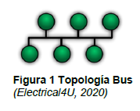**

**Topología Bus**

**Funciones:** Conecta todos los dispositivos a un único canal compartido.

**Características:**

* + Instalación sencilla y escalable.
  + Los dispositivos transmiten datos a través de un solo cable.

**Ventajas:**

* + Fácil de instalar y extender.
  + Requiere menos cableado en comparación con otras topologías.

**Desventajas:**

* + Si el canal falla, toda la red se desconecta.
  + Difícil de detectar fallos.

La topología bus, también conocida como "línea", es una configuración de red donde todos los dispositivos están conectados a un solo canal compartido. En este esquema, los datos fluyen a lo largo del cable hacia su destino. Su instalación es relativamente sencilla y es escalable, permitiendo la adición de nuevos dispositivos. Sin embargo, su principal desventaja es que, si el canal experimenta una falla, todos los dispositivos quedan desconectados. (School, 2022)

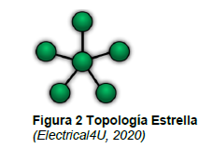

**Topología Estrella**

**Funciones**: Conecta todos los dispositivos a un punto central, como un switch.

**Características**:

* + Gestión centralizada de la red.
  + Aislamiento de fallos simple.

**Ventajas**:

* + Si un dispositivo falla, el resto de la red sigue funcionando.
  + Fácil de instalar y gestionar.

**Desventajas**:

* + Si el dispositivo central falla, toda la red se desconecta.
  + Requiere más cableado que la topología bus.

La topología estrella es una de las configuraciones más comunes y eficientes. En este modelo, todos los dispositivos se conectan a un punto central, como un switch o hub, que controla la comunicación entre ellos. Esta estructura facilita la gestión de la red y permite un fácil aislamiento de fallos; sin embargo, si el dispositivo central falla, toda la red se desconecta.  
*(Electrical4U, 2020)*

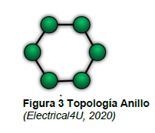

**Topología Anillo**

**Funciones**: Conecta los dispositivos en un bucle cerrado.

**Características**:

* + Los datos viajan en una dirección específica.
  + Cada dispositivo está conectado al siguiente.

**Ventajas**:

* + Menos colisiones de datos en comparación con otras topologías.
  + Eficiente en el uso de cables.

**Desventajas**:

* + Si un dispositivo se desconecta, afecta a toda la red.
  + No permite el envío simultáneo de datos.

En la topología en anillo, los dispositivos están conectados en forma de círculo. Los datos se transmiten de un dispositivo a otro en una dirección específica hasta llegar al destino. Aunque es eficiente y fácil de instalar, presenta limitaciones, como la incapacidad de enviar mensajes simultáneamente. Si un dispositivo se desconecta, afecta a toda la red.

*(Electrical4U, 2020)*

*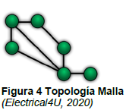*

**Topología Malla**

**Funciones**: Conecta todos los nodos, ofreciendo múltiples rutas para los datos.

**Características**:

* + Alta redundancia y fiabilidad.
  + Puede ser parcial o totalmente conectada.

**Ventajas**:

* + Si una conexión falla, los datos pueden tomar otra ruta.
  + Ideal para redes críticas donde la disponibilidad es esencial.

**Desventajas**:

* + Costosa de implementar debido al alto uso de cableado.
  + La gestión puede ser compleja.

La topología de malla consiste en conectar todos los nodos de la red, proporcionando múltiples rutas para los datos. Esto aumenta la redundancia y la fiabilidad, ya que, si una conexión falla, los datos pueden tomar otra ruta. Esta topología es ideal para redes donde la disponibilidad es crítica, aunque puede ser costosa de implementar *(Electrical4U, 2020)*.

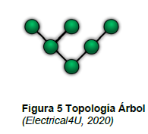

**Topología Árbol**

**Funciones**: Combina características de la topología estrella y bus.

**Características**:

* + Un punto central o tronco con nodos ramificados.
  + Permite la expansión fácil de la red.

**Ventajas**:

* + Reducción del tráfico en la red y redundancia.
  + Escalable y flexible para redes grandes.

**Desventajas**:

* + La falla del tronco puede afectar a varias ramas de la red.
  + Requiere más cableado y puede ser más complicado de gestionar.

La topología de árbol se caracteriza por tener un punto central o "tronco" del cual se ramifican nodos. Este tipo de topología puede adoptar formas como "árbol binario" o "backbone". Sus ventajas incluyen la redundancia en caso de fallos, la reducción del tráfico en la red y la compatibilidad con diversos proveedores de hardware y software. Es adecuada para redes de gran tamaño *(Electrical4U, 2020)*.

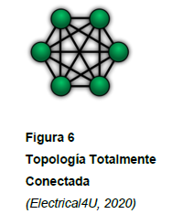

**Topología Totalmente Conectada**

**Funciones**: Cada par de nodos tiene un enlace directo.

**Características**:

* + Alta disponibilidad y fiabilidad.
  + Común en aplicaciones críticas y militares.

**Ventajas**:

* + Redundancia de rutas, alta fiabilidad.
  + Ideal para entornos donde la disponibilidad es crítica.

**Desventajas**:

* + Costosa de implementar y mantener.
  + Complejidad en la gestión y el cableado.

La topología totalmente conectada, en la que cada par de nodos tiene un enlace directo entre ellos, proporciona alta fiabilidad y redundancia de rutas. Esta topología es común en aplicaciones militares y sistemas críticos debido a su alta disponibilidad, aunque su costo de configuración puede ser elevado *(School, 2022)*.

## **2.2. Metodología Top Down**

### **2.2.1. Historia**

La metodología Top Down, también conocida como enfoque descendente, ha sido utilizada en el campo de la ingeniería de software desde la década de 1970. Fue desarrollada para abordar la complejidad de los sistemas de software descomponiéndolos en partes más pequeñas y manejables. (Asana, 2023)

### **2.2.2. Forma de Trabajo**

Esta metodología se basa en descomponer un sistema complejo en partes más pequeñas y manejables, comenzando desde una visión general y avanzando hacia detalles más específicos. Esto permite una comprensión completa y una planificación más efectiva al abordar proyectos o problemas complejos. (GotelGest, 2023)

### **2.2.3. Fases**

El ciclo de vida en la metodología Tp Down consta de las siguientes fases:

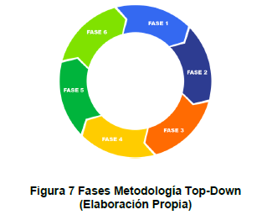  
*(Elaboración Propia)*

**FASE 1: Analizar Requerimientos**

* + Analizar metas del negocio.
  + Analizar metas técnicas.
  + Analizar red existente.

**FASE 2: Desarrollar Diseño Lógico**

* + Diseñar topología de red.
  + Diseñar modelos de direccionamiento y hostnames.
  + Seleccionar protocolos para Switching y Routing.
  + Desarrollar estrategias de seguridad.
  + Desarrollar estrategias de administración de red.

**FASE 3: Desarrollar Diseño Físico**

* Seleccionar tecnologías y dispositivos para redes.

**FASE 4: Optimizar y Documentar Diseño**

* + Optimizar el diseño de red.
  + Documentar el diseño de la red.

**FASE 5: Implementar y Probar la Red**

* + Realizar cronograma de implementación.
  + Realizar pruebas.

**FASE 6: Monitorear y Optimizar la Red**

* + Monitoreo de la red.
  + Optimización de la red.  
    *(Saavedra, 2021)*

### **2.2.4. Ventajas**

* Establecimiento de metas y distribución de tareas claras y específicas, brindando claridad en objetivos y responsabilidades.
* Las decisiones son tomadas por la alta dirección, reduciendo el riesgo de errores en la toma de decisiones.
* Los trabajadores pueden enfocarse en sus tareas sin necesidad de tomar decisiones, aumentando la eficiencia.
* Los líderes pueden resolver problemas rápidamente si surgen durante el proyecto.
* Puede ser implementada por una sola persona, facilitando la toma de decisiones y el avance del trabajo. (Asana, 2023)

### **2.2.5. Desventajas**

* Un liderazgo autoritario puede generar percepciones negativas y desafíos en equipos debido a la opresión.
* La falta de participación en decisiones puede llevar a desmotivación y colaboración limitada.
* Decisiones exclusivas de alta dirección pueden limitar la innovación y la creatividad.
* Burocracia en organizaciones grandes puede ralentizar procesos y dificultar la adaptación.
* Puede reducir la productividad de la organización.
* La falta de participación puede llevar a la ignorancia de información crucial, afectando la calidad de las decisiones. (Asana, 2023)

## **2.3. Herramientas de Simulación**

**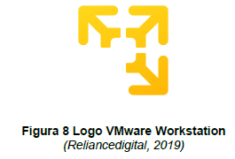**

### **2.3.1. VMware Workstation**

VMware Workstation es un software de virtualización desarrollado por VMware, Inc. que permite a los usuarios crear y ejecutar máquinas virtuales en una computadora anfitriona. Una máquina virtual (VM) es un entorno computacional virtualizado que opera como una computadora independiente dentro de la máquina física anfitriona. Permite ejecutar múltiples sistemas operativos en una única máquina física. (Bercial, 2020)

#### **2.3.1.1. Características**

* Ejecución de varios sistemas operativos huéspedes en una sola máquina física, incluyendo Windows, Linux y macOS.
* Migración en vivo de máquinas virtuales entre hosts sin detener la VM.
* Creación de clones instantáneos de máquinas virtuales en ejecución.
* Creación de instantáneas (snapshots) para recuperación rápida en caso de problemas.
* Virtualización de hardware dentro de una máquina virtual.
* Interfaz gráfica intuitiva para simplificar la creación y administración de máquinas virtuales.
* Configuración de redes virtuales personalizadas, como NAT y bridged.

### **2.3.2. EVE-NG**

**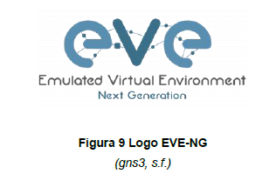**

EVE-NG (Emulated Virtual Environment - Next Generation) es una plataforma de virtualización de red de código abierto que permite diseñar, emular y probar redes y dispositivos de red en un entorno virtualizado. Es ampliamente utilizada por profesionales de redes, ingenieros de sistemas y estudiantes. (César, 2018)

**Características**

* Virtualización de dispositivos de red, como routers, switches y firewalls.
* Compatible con una amplia gama de imágenes de dispositivos.
* Interfaz de usuario gráfica basada en web para la creación de topologías de red.
* Creación de laboratorios personalizados con topologías específicas.
* Simulación de conectividad de red real para evaluar el rendimiento y la seguridad.

### **2.3.3 PuTTY**

**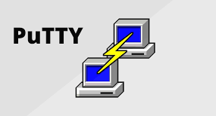**

**Figura 10 Cable UTP**

*(logo putty s.f)*

**Aplicaciones de PuTTY:**

* Acceso remoto: PuTTY es ampliamente utilizado para conectarse de forma remota a servidores y dispositivos de red mediante el protocolo SSH (Secure Shell), proporcionando un acceso seguro a terminales remotas.
* Administración de servidores: Es útil para los administradores de sistemas, quienes lo emplean para gestionar servidores Linux/Unix desde una máquina local con Windows.
* Transferencia de archivos: Con las herramientas complementarias de PuTTY como PSCP (PuTTY Secure Copy) o PSFTP, se pueden transferir archivos de manera segura entre una máquina local y un servidor remoto.
* Túnel SSH: PuTTY permite establecer túneles SSH para asegurar el tráfico a través de redes inseguras, cifrando las conexiones entre los dispositivos.
* Conexión a dispositivos de red: PuTTY es frecuentemente utilizado para conectarse a routers, switches y otros dispositivos de red a través de interfaces seriales o Telnet.

**Características de PuTTY:**

* **Compatibilidad con múltiples protocolos:** Soporta varios protocolos de red como SSH, Telnet, rlogin, SCP y conexiones seriales.
* **Seguridad:** Ofrece conexiones SSH cifradas, proporcionando autenticación segura y protección de datos contra ataques de intercepción.
* **Personalización:** Permite configurar varios aspectos de la conexión, como codificación de caracteres, teclas y apariencia de la terminal.
* **Gratuito y de código abierto:** PuTTY es una herramienta gratuita, de código abierto, disponible para múltiples plataformas, como Windows y Linux.
* **Soporte de clave pública SSH:** Permite el uso de claves públicas SSH para una autenticación más segura y sin necesidad de contraseña.

### **2.3.4 FileZilla**

****

**Figura 11 Cable UTP**

*(logo filezilla s.f)*

**Aplicaciones de FileZilla:**

* Transferencia de archivos FTP/SFTP: FileZilla es utilizado principalmente para cargar y descargar archivos entre computadoras locales y servidores remotos a través de protocolos FTP (File Transfer Protocol) y SFTP (SSH File Transfer Protocol).
* Administración de sitios web: Es una herramienta común para administradores web que necesitan transferir archivos de su sitio web al servidor de alojamiento.
* Sincronización de archivos: Facilita la sincronización de archivos locales con archivos almacenados en servidores remotos, manteniendo las versiones actualizadas.
* Transferencias grandes: Es útil para transferir archivos de gran tamaño de manera eficiente gracias a su capacidad de reanudar transferencias interrumpidas.

**Características de FileZilla:**

* Compatibilidad con FTP, SFTP y FTPS: FileZilla soporta los protocolos FTP estándar, FTPS (FTP sobre SSL/TLS) y SFTP para transferencias seguras.
* Interfaz de usuario intuitiva: Su interfaz gráfica es fácil de usar, lo que facilita la gestión de archivos con opciones de arrastrar y soltar entre el sistema local y el servidor.
* Cola de transferencia: Ofrece una visualización en tiempo real de las transferencias activas y pendientes, así como la posibilidad de pausar y reanudar las transferencias.
* Compatibilidad multiplataforma: Está disponible para Windows, macOS y Linux, facilitando el uso en diferentes entornos.
* Reanudar transferencias fallidas: Permite continuar con las transferencias de archivos desde el punto en el que se interrumpieron.
* Gestor de sitios: FileZilla permite guardar credenciales y configuraciones de conexión para acceder rápidamente a servidores usados frecuentemente.

## 2.4. SketchUp

**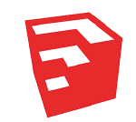**

**Figura 12 Logo Sketchup**

(seeklogo, s.f.)

SketchUp es un programa de modelado 3D desarrollado por Trimble Inc. que permite crear modelos tridimensionales de objetos, edificios y paisajes. Destaca por su interfaz intuitiva y es popular en campos como la arquitectura y el diseño industrial.

**Características de SketchUp**

* Interfaz amigable y sencilla para facilitar el aprendizaje.
* Creación de modelos 3D de objetos y entornos con diversas herramientas.
* Compatibilidad con formatos de archivo para importar y exportar modelos.
* Biblioteca de objetos y componentes 3D para incorporar elementos predefinidos.
* Posibilidad de mejorar capacidades mediante extensiones y complementos.
* Opciones de representación de modelos, incluyendo sombreado y renderizado.

**2.5. Materiales**

**2.5.1. CABLE UTP**

**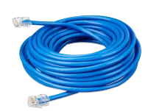**

**Figura 13 Cable UTP**

*(Branko, 2020)*

**2.5.1.1 Categorías del Cable UTP**

Las categorías del Cable UTP se definen por la especificación técnica que rige sus características y capacidades de transmisión. Las categorías más comunes son:

* Cat3 (Categoría 3): Utilizado principalmente para telefonía y transmisión de datos a velocidades de hasta 10 Mbps.
* Cat5 (Categoría 5): Capaz de transmitir datos a velocidades de hasta 100 Mbps y ampliamente utilizado en redes Ethernet.
* Cat5e (Categoría 5e): Una mejora del Cat5 que soporta velocidades de hasta 1 Gbps y proporciona un rendimiento más confiable y mejorado en comparación con Cat5.
* Cat6 (Categoría 6): Diseñado para velocidades de hasta 10 Gbps en distancias cortas, con mejor manejo del ruido y la interferencia.
* Cat6a (Categoría 6a): Similar al Cat6, pero con capacidades mejoradas para distancias más largas y mayores velocidades.
* Cat7 (Categoría 7): Proporciona una mayor protección contra interferencias y velocidades de hasta 10 Gbps en distancias más largas.

**2.5.2. CABLE CANAL**

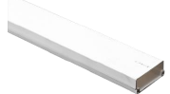

**Figura 14 Cable Canal**

*(regalogar, s.f.)*

Un **cable canal** es una estructura diseñada para organizar y gestionar cables y alambres, tanto en entornos domésticos como industriales o de oficina. También se conoce como canal de cableado, ducto de cables o bandeja de cables. Su propósito principal es mantener los cables ordenados, protegerlos de daños y facilitar el acceso para realizar mantenimiento o cambios en la configuración de los cables.

#### **2.5.2.1. Tipos de Cable Canal**

* **Canaletas de PVC:** Hechas de material plástico, son ligeras y fáciles de instalar.
* **Bandejas de cables:** Estructuras abiertas que permiten la ventilación y el acceso fácil a los cables.
* **Canaletas de metal:** Ofrecen mayor durabilidad y protección, ideales para entornos industriales.
* **Canales de piso:** Diseñados para ser instalados en el suelo, permiten gestionar cables en áreas de trabajo.
* **Canaletas para techo:** Utilizadas para ocultar cables en espacios elevados, manteniendo el ambiente ordenado.

#### **2.5.2.2 Características del Cable Canal**

* **Material de Construcción:** Varía entre plástico (PVC) y metal, dependiendo del uso y las necesidades específicas.
* **Diseño Modular:** Facilita la personalización y adaptación a diferentes configuraciones de cableado.
* **Compatibilidad con Estándares de Cableado:** Debe ser compatible con diversas normativas de cableado para asegurar su funcionalidad.
* **Sistemas de Cierre y Accesorios:** Permiten un ensamblaje seguro y fácil acceso a los cables.
* **Protección contra Factores Ambientales:** Debe ofrecer resistencia a la humedad, temperaturas extremas y otros factores que puedan dañar los cables.
* **Facilidad de Instalación:** Debe ser fácil de montar y modificar según las necesidades del entorno.
* **Cumplimiento con Normativas de Seguridad:** Debe cumplir con las regulaciones de seguridad para prevenir riesgos eléctricos.
* **Estética:** La apariencia del cable canal debe ser considerada para mantener un ambiente ordenado y profesional.

### **2.5.3. Rack**

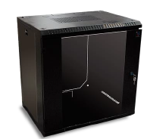

**Figura 15 Gabinete – Rack**

*(LAN, 2022)*

Un **rack** es una estructura o armazón diseñado para montar y organizar diversos equipos electrónicos, dispositivos, componentes y accesorios de tecnología de la información y comunicación (TIC). Los racks se utilizan en entornos como centros de datos, salas de servidores, instalaciones de telecomunicaciones y otras áreas donde se requiere una disposición ordenada y eficiente de equipos.

#### **2.5.3.1 Tipos de Rack**

Hay varios tipos de racks disponibles, cada uno diseñado para satisfacer necesidades específicas:

* **Rack de servidores:** Diseñado específicamente para alojar servidores.
* **Rack de telecomunicaciones:** Utilizado para equipos de comunicación y red.
* **Rack de audio y video:** Especialmente creado para equipos de audio y video.
* **Rack abierto:** Sin paneles laterales o traseros, permite una fácil ventilación y acceso.
* **Rack cerrado:** Con paneles que protegen los equipos y ocultan los cables.
* **Rack mural:** Montado en la pared para maximizar el espacio.
* **Rack portátil:** Fácil de mover, ideal para eventos o entornos temporales.

#### **2.5.3.2 Características**

* Proporciona un espacio estructurado para montar equipos electrónicos y dispositivos.
* Diseño que facilita la circulación de aire para prevenir el sobrecalentamiento.
* Modelos cerrados con puertas y cerraduras para proteger equipos contra daños y robos.
* Permite organizar y ocultar cables para mantener la limpieza y facilitar el mantenimiento.
* Facilita el acceso a equipos para mantenimiento y actualizaciones.
* Disponible en diversos tamaños y tipos para diferentes necesidades y espacios.
* Construcción sólida que soporta el peso y garantiza la estabilidad.
* Medidas en unidades de rack (U) para uniformidad en el tamaño de equipos.
* Puede ser montado en la pared, suelo o ser portátil según la aplicación.
* Mejora la organización, reduciendo el tiempo y esfuerzo en la administración de equipos.

### **2.5.4. Switch**

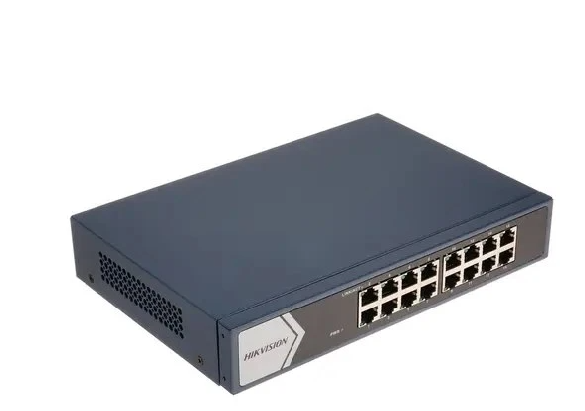

**Figura 16 Switch**

*(hikvision, s.f.)*

Un **switch** es un dispositivo de red que conecta múltiples dispositivos en una red local (LAN) y gestiona el tráfico de datos de manera eficiente usando direcciones MAC y, en algunos casos, direcciones IP. Un switch toma decisiones inteligentes para enviar datos solo al dispositivo de destino adecuado. En este caso, el switch utilizado es un **Hikvision de primera capa**.

#### **2.5.4.1. Características**

* Los switches tienen múltiples puertos Ethernet para conectar dispositivos.
* Almacenan las direcciones MAC de los dispositivos conectados para tomar decisiones de envío.
* Pueden ser de conmutación de capa 2 (basada en direcciones MAC) o de capa 3 (basada en direcciones IP).
* Operan a diferentes velocidades, como 10/100/1000 Mbps (Gigabit) o incluso velocidades superiores.
* Se refiere a la cantidad de datos que un switch puede manejar en un momento dado.
* Algunos switches ofrecen capacidades de gestión, lo que permite configuración y monitoreo remotos.
* Admiten segmentación de red mediante VLAN (Virtual LAN).
* Ofrecen calidad de servicio para priorizar ciertos tipos de tráfico.
* Algunos modelos soportan configuraciones redundantes para mayor disponibilidad.

#### **2.5.4.2. Modelos de Switches**

* **Switches no gestionados:** Plug-and-play, no requieren configuración y son ideales para configuraciones simples.
* **Switches gestionados:** Ofrecen configuración avanzada, control y monitoreo de tráfico, y suelen ser utilizados en redes más grandes.

#### **2.5.4.3 Tipos de Switches**

* **Switches de Capa 2**: Funcionan a nivel de enlace de datos, dirigiendo el tráfico basado en direcciones MAC. Son ideales para redes locales, pero no pueden enrutar tráfico entre diferentes redes.
* **Switches de Capa 3**: Operan a nivel de red y pueden realizar funciones de enrutamiento, lo que les permite gestionar el tráfico entre diferentes subredes. Son más complejos y costosos que los switches de capa 2.
* **Switches Apilables**: Permiten conectar múltiples switches para que funcionen como uno solo, facilitando la gestión y la escalabilidad. Su configuración inicial puede ser más compleja.
* **Switches PoE**: Transmiten energía y datos a través de un solo cable, alimentando dispositivos como cámaras y teléfonos VoIP. Son flexibles en cuanto a la ubicación de dispositivos, pero tienen limitaciones en la cantidad de energía que pueden suministrar.
* **Switches Industriales**: Diseñados para ambientes adversos, ofrecen mayor resistencia a condiciones difíciles y mejoran la confiabilidad en entornos críticos. Su costo puede ser superior al de switches estándar debido a su robustez.

### **2.5.5. Router**

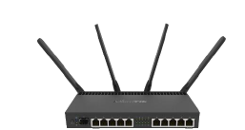

**Figura 17 Router**

*(Mikrotik, s.f.)*

Un **router** es un dispositivo de red que opera en la capa 3 (capa de red) del modelo OSI. Su función principal es interconectar redes, ya sea dentro de una red local (LAN) o entre diferentes redes, como la LAN y la Internet. Los routers toman decisiones basadas en direcciones IP para enrutar el tráfico de datos de manera eficiente desde la fuente hasta el destino correcto.

#### **2.5.5.1. Características**

* Enrutamiento eficiente de paquetes entre redes.
* Almacenan información sobre las redes y cómo alcanzarlas.
* Comparten una dirección IP pública entre dispositivos usando IP privadas.
* Funciones de seguridad contra amenazas externas.
* Asignación automática de direcciones IP.
* Conectividad Wi-Fi en muchos casos.
* Puertos para dispositivos locales y conexión a Internet.
* Configuración y monitoreo a través de interfaces web o aplicaciones móviles.

#### **2.5.5.2. Tipos de Routers**

* **Router De Borde (Edge Router):** Se coloca en el borde de una red y conecta la red interna con la red externa (como Internet).
* **Router De Distribución:** En redes más grandes, conecta diferentes redes locales y controla el tráfico entre ellas.
* **Router De Acceso:** En redes aún más grandes, se encarga de permitir el acceso de usuarios a la red y realizar funciones como autenticación y autorización.

#### **2.5.5.3. Marcas**

* **Cisco:** Ampliamente reconocida en el ámbito empresarial y de telecomunicaciones por sus routers de alta calidad y rendimiento.
* **TP-Link:** Popular por sus routers de alta relación calidad-precio, dirigidos principalmente al mercado doméstico.
* **D-Link:** Ofrece una amplia gama de routers, tanto para uso doméstico como empresarial, con características variadas.
* **Ubiquiti Networks:** Conocida por sus soluciones de red empresarial, incluyendo routers y puntos de acceso Wi-Fi de alta calidad.
* **MikroTik:** Famosa por sus routers de nivel empresarial y de proveedores de servicios, con opciones de enrutamiento y seguridad avanzadas.

### **2.5.6 Patch Panel**

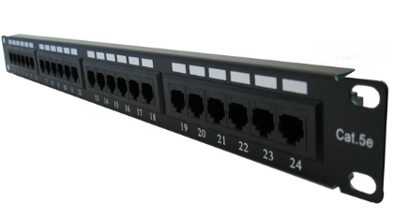

**Figura 18 Patch panel**

*(patch cat5e, s.f.)*

Un **patch panel** es un dispositivo que organiza y conecta varios cables de red en un solo lugar, facilitando la administración y el manejo de la infraestructura de red. Se utiliza principalmente en entornos de telecomunicaciones y redes informáticas, donde es necesario conectar múltiples dispositivos y mantener el orden en el cableado.

#### **2.5.6.1 Tipos de Patch Panel**

Hay varios tipos de patch panels, cada uno diseñado para satisfacer diferentes necesidades de conectividad:

* **Patch Panel de Categoría 5e/6:** Diseñados para redes Ethernet estándar, adecuados para velocidades de hasta 1 Gbps.
* **Patch Panel de Fibra Óptica:** Utilizados para conexiones de fibra, permiten la terminación y conexión de cables de fibra óptica.
* **Patch Panel de Alta Densidad:** Permiten un mayor número de conexiones en un espacio reducido, ideales para instalaciones con muchas conexiones.

#### **2.5.6.2 Características**

* **Organización:** Facilita el cableado estructurado, manteniendo los cables ordenados y etiquetados.
* **Flexibilidad:** Permite realizar cambios en la red sin necesidad de mover cables permanentes.
* **Facilidad de Mantenimiento:** Simplifica el diagnóstico y la solución de problemas al concentrar las conexiones en un solo lugar.
* **Interconexión:** Proporciona puntos de conexión para dispositivos de red, como switches y routers.
* **Variedad de Puertos:** Disponibles en diferentes configuraciones, como 12, 24, 48 puertos, etc.
* **Compatibilidad:** A menudo diseñados para cumplir con normas de cableado y conectividad.

### **2.5.7 Patch Cord**

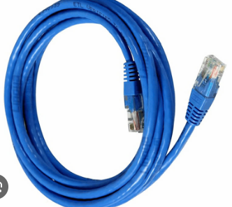

**Figura 19 Router**

*(patch cord, s.f.)*

Un **patch cord** es un cable corto utilizado para conectar dispositivos en una red, como computadoras, switches, routers o patch panels. Se utiliza comúnmente en entornos de oficina y telecomunicaciones para establecer conexiones temporales o permanentes.

#### **2.5.7.1 Tipos de Patch Cords**

Los patch cords pueden clasificarse según su tipo de conexión y aplicación:

* **Patch Cords Ethernet:** Utilizados para conexiones de red LAN, típicamente RJ-45.
* **Patch Cords de Fibra Óptica:** Conectan dispositivos en redes de fibra óptica, disponibles en diferentes conectores como LC, SC, ST, etc.
* **Patch Cords de Audio/Vídeo:** Utilizados para conectar equipos de audio y video, como micrófonos y mezcladoras.

#### **2.5.7.2 Características**

* **Longitud Variable:** Disponibles en diferentes longitudes para adaptarse a diversas configuraciones de red.
* **Conectores Estándar:** Equipados con conectores comunes como RJ-45 para Ethernet o conectores específicos para fibra óptica.
* **Flexibilidad:** Permiten conexiones rápidas y fáciles entre dispositivos, ideales para cambios frecuentes.
* **Calidad de Señal:** Diseñados para minimizar la pérdida de señal y garantizar un rendimiento óptimo.
* **Durabilidad:** Construidos con materiales que resisten el desgaste, lo que asegura una larga vida útil.
* **Colores y Etiquetado:** Disponibles en varios colores para facilitar la identificación y organización de las conexiones.

### **2.5.8 Keystone**

**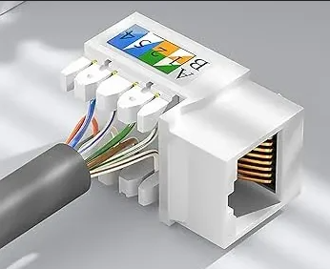**

**Figura 20 Keystone**(Keystone, s.f.)

Un **Keystone** es un conector modular que se instala en placas de pared o paneles de conexión para permitir la terminación de cables de red, telefonía, audio o video. Se utiliza en configuraciones de cableado estructurado para conectar dispositivos como computadoras, teléfonos o equipos audiovisuales a una red local.

#### **2.5.8.1 Tipos de Keystone**

Los keystone pueden clasificarse según su tipo de conexión y aplicación:

* **Keystone Ethernet:** Utilizados para conexiones de red LAN con cables UTP o STP, típicamente de tipo RJ-45.
* **Keystone de Fibra Óptica:** Diseñados para conectar cables de fibra óptica, disponibles en conectores como LC, SC, ST, etc.
* **Keystone de Audio/Vídeo:** Utilizados para conexiones de equipos de sonido y video, como altavoces o proyectores.

#### **2.5.8.2 Características**

* **Modularidad:** Son intercambiables y se pueden insertar en placas de pared o paneles de conexión según sea necesario.
* **Conectores Estándar:** Los keystone Ethernet utilizan conectores RJ-45, mientras que los de fibra óptica y audio tienen conectores específicos.
* **Compatibilidad:** Compatibles con una amplia variedad de placas de pared y paneles de conexión de diferentes fabricantes.
* **Facilidad de Instalación:** Se pueden instalar y reemplazar fácilmente sin necesidad de herramientas complejas.
* **Durabilidad:** Construidos con materiales robustos para soportar el desgaste diario y garantizar conexiones fiables.
* **Colores y Etiquetado:** Disponibles en varios colores para facilitar la identificación de conexiones específicas y el manejo del cableado.

### **2.5.9 Faceplate**

**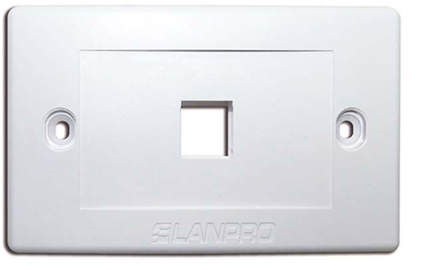**

**Figura 21 Faceplate**(Faceplate, s.f.)

Una **Faceplate** o placa de pared es una cubierta que se instala sobre un keystone u otro tipo de conector en la pared para proporcionar una terminación limpia y ordenada. Se utiliza en sistemas de cableado estructurado en oficinas, hogares y entornos industriales para proteger y organizar los puntos de conexión.

#### **2.5.9.1 Tipos de Faceplates**

Las faceplates pueden clasificarse según su capacidad y aplicación:

* **Faceplates de 1 puerto:** Diseñadas para albergar un solo keystone.
* **Faceplates de 2 o más puertos:** Permiten la instalación de varios keystones en una misma placa de pared.
* **Faceplates con etiquetas:** Algunas incluyen áreas para etiquetar las conexiones, facilitando su identificación.

#### **2.5.9.2 Características**

* **Compatibilidad con Keystone:** Diseñadas para ser compatibles con los conectores modulares keystone de diferentes tipos (Ethernet, fibra óptica, audio, etc.).
* **Montaje Estándar:** Adaptadas a tamaños estándar para encajar en cajas de empotrar eléctricas o de red.
* **Materiales Resistentes:** Fabricadas con plásticos o metales duraderos que proporcionan protección contra el desgaste y la manipulación.
* **Estética y Organización:** Aportan una terminación profesional a las instalaciones, organizando los puntos de conexión de manera limpia y ordenada.
* **Opciones de Colores:** Disponibles en varios colores para adaptarse al diseño de interiores y facilitar la identificación de las conexiones.
* **Fácil Acceso:** Permiten una instalación y mantenimiento rápido, brindando fácil acceso a las conexiones detrás de la placa.

## **2.6 NORMATIVAS**

### **2.6.1 NORMATIVA ANSI (American National Standards Institute)**



**Figura 22 Normativa ANSI**

*(Ceneris, 2021)*

ANSI es una organización estadounidense que desarrolla y promulga normas voluntarias en una amplia variedad de campos. Se enfoca en la creación de estándares para promover la calidad, la seguridad y la eficiencia en diversas industrias.

#### Normas Relevantes en la Industria

* **ANSI/TIA-568** (Cableado estructurado)
* **ANSI/TIA-589** (Rutas y espacios cableado)
* **ANSI/TIA-606** (Identificación y etiquetados)

#### **2.6.1.2. Aplicaciones**

* Tecnología de la información y comunicaciones
* Seguridad y salud en el trabajo
* Industria y manufactura
* Electrónica y electricidad
* Construcción y arquitectura
* Salud y ciencias médicas
* Transporte y automoción
* Energía y medio ambiente
* Educación y formación
* Aeroespacial y defensa

### **2.6.2 NORMATIVA ISO (Organización Internacional de Normalización)**



**Figura 23 Normativa ISO**

*(GLOBALISO, s.f.)*

ISO es una organización internacional que desarrolla estándares a nivel global para promover la calidad y la seguridad en diversas industrias. Se enfoca en la estandarización internacional y abarca una amplia gama de estándares técnicos y de gestión.

#### **2.6.2.1. Normas Relevantes en la Industria**

* **ISO/IEC 11801** (Cableado genérico para clientes)
* **ISO/IEC 14763** (Planificación y operación de instalaciones de cableado)
* **ISO/IEC 30129** (Infraestructura de telecomunicaciones en edificios y otros espacios)

#### **2.6.2.2. Aplicaciones**

* Gestión de Calidad
* Gestión Ambiental
* Seguridad de la Información
* Salud y Seguridad Ocupacional
* Industria Alimentaria
* Tecnología de la Información
* Automoción
* Sistemas de Gestión de Energía
* Salud y Cuidado de la Salud
* Construcción y Civil
* Educación
* Servicios y Clientes

### **2.6.3 NORMATIVA EIA (Electronic Industries Alliance)**



**Figura 24 Normativa EIA**

*(Klipartz, s.f.)*

La EIA fue una asociación comercial de la industria electrónica en los Estados Unidos que desarrolló normas para componentes electrónicos y comunicaciones. Aunque ya no existe como entidad independiente, sus estándares siguen siendo utilizados en la industria de las telecomunicaciones.

#### **2.6.3.1. Normas Relevantes en la Industria**

* **EIA/TIA-568** (Cableado estructurado)
* **EIA-232** (Interfaz serial para comunicaciones)
* **EIA-422** (Interfaz de comunicación diferencial)

#### **2.6.3.2. Aplicaciones**

* Desarrollo Urbano y Construcción
* Agricultura y Silvicultura
* Turismo y Desarrollo Costero
* Tratamiento de Aguas y Residuos
* Industria
* Residuos Peligrosos y Químicos
* Desarrollo Costero y Marina
* Infraestructura de Agua y Saneamiento
* Proyectos de Desarrollo a Gran Escala

### **2.6.4 NORMATIVA TIA (Telecommunications Industry Association)**



**Figura 25 Normativa TIA**

*(Unknown, 2018)*

TIA es una organización estadounidense que desarrolla normas relacionadas con las telecomunicaciones y las tecnologías de la información, enfocándose en estándares para la infraestructura de comunicaciones.

#### **2.6.4.1. Normas Relevantes en la Industria**

* **TIA-568-C** (Cableado estructurado)
* **TIA-942** (Centros de datos)
* **TIA-606-B** (Administración de cables y conexiones)

#### **2.6.4.2. Aplicaciones**

* Telecomunicaciones
* Cableado Estructurado
* Redes Inalámbricas
* Seguridad Cibernética
* Equipos de Comunicación
* Fibra Óptica
* Dispositivos de Red
* Interconexión de Redes
* Normativas para la Industria de las TIC

### **2.6.5 NORMATIVA IEEE (Institute of Electrical and Electronics Engineers)**



**Figura 26 Institute of Electrical and Electronics Engineers**

*(tecsify, 2021)*

IEEE es una organización internacional que desarrolla normas relacionadas con la ingeniería eléctrica y electrónica, incluyendo tecnologías de la información y comunicación.

#### **2.6.5.1. Normas Relevantes en la Industria**

* **IEEE 802.11** (Wi-Fi)
* **IEEE 802.3** (Ethernet)
* **IEEE 754** (Aritmética en punto flotante)

#### **2.6.5.2. Aplicaciones**

* Tecnología de la Información y Comunicaciones
* Electrónica y Electrónica de Consumo
* Energía y Energías Renovables
* Industria y Manufactura
* Aeroespacial y Aviación
* Electrificación del Transporte
* Medicina y Ciencias de la Salud
* Educación e Investigación
* Seguridad y Privacidad
* Desarrollo de Software y Lenguajes de Programación

## **2.7 MODELO OSI**



**Figura 27 Modelo OSI**

*(I, 2014)*

El Modelo OSI, siglas de "Open Systems Interconnection", es un marco de referencia que define las funciones de las redes en capas. Fue desarrollado por la Organización Internacional de Normalización (ISO) para estandarizar la comunicación entre sistemas de diferentes fabricantes, permitiendo la efectiva interoperabilidad entre ellos. (Alegria, s.f.)

### **2.7.1 CAPAS DEL MODELO OSI**

El Modelo OSI consta de 7 capas, enumeradas de la capa más alta a la más baja:

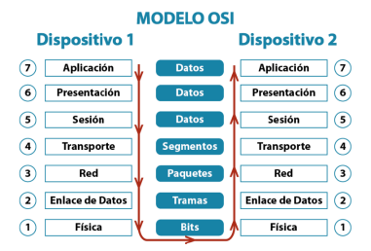

**Figura 28 Modelo OSI comunicación entre dispositivos** *(Alegria, s.f.)*

1. **Capa 7: Aplicación**
   * Interactúa el usuario con programas de aplicación que usan la red (ej. navegadores web, clientes de correo).
   * Protocolos: Telnet, HTTP, FTP.
2. **Capa 6: Presentación**
   * Estandariza la presentación de los datos para las aplicaciones.
3. **Capa 5: Sesión**
   * Gestiona las conexiones entre aplicaciones.
4. **Capa 4: Transporte**
   * Proporciona detección y corrección de errores, usando TCP y UDP.
5. **Capa 3: Red**
   * Administra la conexión en la red y define rutas para los paquetes.
6. **Capa 2: Enlace de Datos**
   * Asegura la transferencia de datos entre nodos y se divide en subcapas: MAC y LLC.
7. **Capa 1: Física**
   * Involucra componentes físicos como cables y switches, donde los datos se convierten en secuencias de bits.

## **3. CAPÍTULO III – PROPUESTA DE INNOVACIÓN O SOLUCIÓN DEL PROBLEMA**

## 3.0. Requerimientos Funcionales

**Conectividad entre Dispositivos**:

* + La red debe permitir la conexión entre todos los dispositivos del laboratorio, facilitando la comunicación y el intercambio de datos de forma estable y eficiente.
  + Implementación de un sistema de cableado estructurado que utilice cables UTP categoría 6, permitiendo conexiones de alta velocidad.

**Acceso a Internet y Red Local**:

* + Los equipos deben poder conectarse a la red local del instituto y a internet para acceder a recursos en línea y realizar prácticas en tiempo real.
  + El router debe proporcionar enrutamiento y direccionamiento IP dentro del laboratorio, manteniendo la conectividad con redes externas de manera controlada.

**Organización de Infraestructura de Red**:

* + El laboratorio debe contar con un rack central que albergue el router, el switch y otros componentes, facilitando el acceso y la organización del cableado.
  + Los puntos de acceso RJ45 deben estar distribuidos en lugares estratégicos para permitir la fácil conexión de equipos y dispositivos de simulación industrial.

**Soporte para Equipos de Simulación**:

* + La red debe ser compatible y estar preparada para soportar los equipos de simulación de industria 4.0 utilizados en el laboratorio, asegurando una transmisión de datos estable y rápida.

**Seguridad en la Red**:

* + Implementación de medidas de seguridad como configuraciones de acceso controlado al router y switch para evitar conexiones no autorizadas y garantizar la integridad de los datos.

**Escalabilidad**:

* + La infraestructura de red debe ser escalable para permitir la futura integración de nuevos dispositivos y tecnologías sin requerir una reestructuración completa de la red.

### 3.0.1Requerimientos No Funcionales

**Rendimiento**:

* + La red debe tener baja latencia y soportar un alto ancho de banda, optimizando la transmisión de datos y permitiendo la realización de prácticas simultáneas sin interrupciones.

**Fiabilidad**:

* + Los dispositivos y el cableado deben garantizar una conexión continua y estable, minimizando la posibilidad de fallos en la red que afecten las actividades académicas.

**Mantenibilidad**:

* + La red debe estar organizada de manera que el mantenimiento y las futuras expansiones se realicen fácilmente. Los cables deben estar etiquetados y documentados para facilitar las reparaciones y la adición de nuevos dispositivos.

**Cumplimiento de Normativas**:

* + La infraestructura de red debe cumplir con estándares técnicos de calidad y seguridad, como las normativas ANSI/TIA-568 y TIA-606 para cableado estructurado, asegurando una instalación segura y eficiente.

**Facilidad de Uso**:

* + La red debe ser de fácil acceso para el personal del laboratorio, permitiendo una rápida conexión de dispositivos y facilitando la configuración de las prácticas sin requerir conocimientos avanzados de redes.

**Costo Eficiente**:

* + La implementación debe optimizar el uso de recursos económicos, priorizando la adquisición de equipos de calidad que ofrezcan durabilidad y rendimiento a largo plazo sin exceder el presupuesto.

**Escalabilidad para Futuras Actualizaciones**:

* + La red debe estar diseñada de tal forma que permita la adición de dispositivos y la integración de nuevas tecnologías sin necesidad de reemplazar la infraestructura principal de cableado.

## **3.1. PRUEBAS REALIZADA**

### **3.1.1. ANALIZAR REQUERIMIENTOS**

* **ANÁLISIS DE LAS METAS DEL NEGOCIO**  
  Se realizaron entrevistas con el personal del área de informática y observaciones detalladas del entorno del Laboratorio de Mecatrónica e Industria 4.0. El objetivo de esta fase de análisis fue identificar con precisión los requerimientos para optimizar la infraestructura física, garantizando una red adecuada para cumplir con las metas del laboratorio.
* **ANÁLISIS DE LAS METAS TÉCNICAS**  
  Para la elaboración del diseño del Laboratorio de Mecatrónica e Industria 4.0, se derivaron metas técnicas a partir de los objetivos de cableado estructurado, buscando optimizar la infraestructura de red. Estas metas incluyen:
* **Implementación de un sistema de cableado estructurado** que garantice soporte para redes de alta velocidad, utilizando cable UTP de categoría 6, y que permita futuras expansiones sin comprometer el rendimiento.
* **Organización eficiente del cableado**, asegurando que las conexiones estén claramente identificadas y bien documentadas para facilitar el mantenimiento y la gestión de la red.
* **Optimización del rendimiento de la red** mediante la selección de componentes adecuados, como conectores y módulos, que aseguren la integridad de las conexiones y el cumplimiento con las especificaciones técnicas.
* **Cumplimiento de normativas y estándares internacionales** de cableado estructurado (TIA/EIA), garantizando que la instalación se realice de acuerdo con las mejores prácticas del sector.
* **Diseño de una infraestructura escalable**, que permita la adición de nuevos dispositivos y tecnologías sin necesidad de una reconfiguración extensa de la red.
* **ANÁLISIS DE LA INFRAESTRUCTURA EXISTENTE**  
  En el Laboratorio de Mecatrónica e Industria 4.0, se analizaron los siguientes aspectos del cableado y la infraestructura física actual:
  + Estado del cableado actual y su capacidad para soportar redes de alta velocidad.
  + Identificación de áreas con posibles interferencias o limitaciones en el flujo de datos debido a un cableado inadecuado o deteriorado.
  + Verificación de los puntos de acceso y distribución de red para asegurar una cobertura adecuada en todo el laboratorio.
  + Condiciones físicas de los racks de comunicación y su capacidad para alojar futuros equipos o expansiones.
  + Revisión de las conexiones entre el laboratorio y otros puntos de la red central de la institución, evaluando la posibilidad de implementar soluciones de fibra óptica si es necesario.

### **3.1.2. DESARROLLAR DISEÑO LÓGICO**

• **DISEÑAR TOPOLOGÍA DE RED**

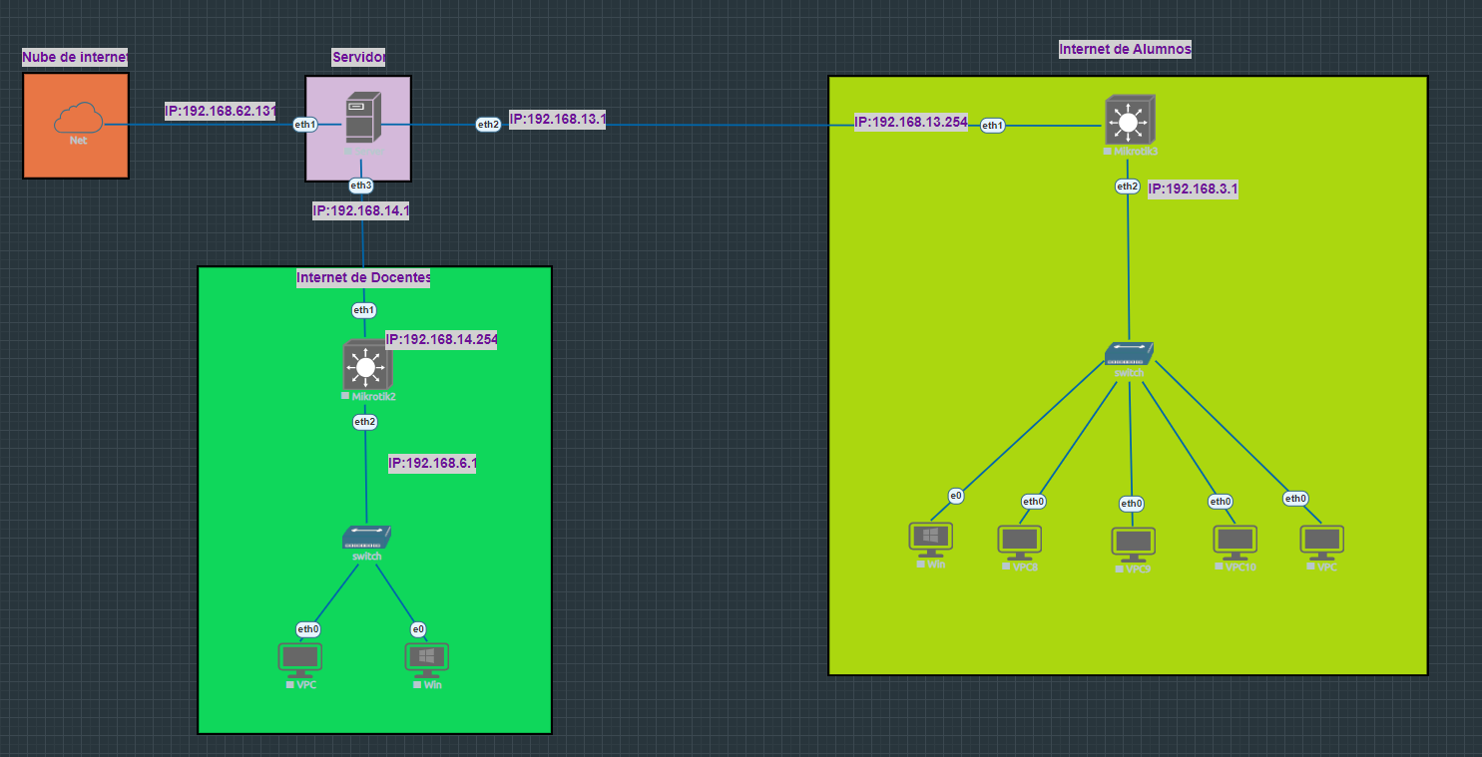

**Figura 29 Nuevo Diseño de la topología de Mecatrónica e industria 4.0**

*(Elaboración Propia)*

*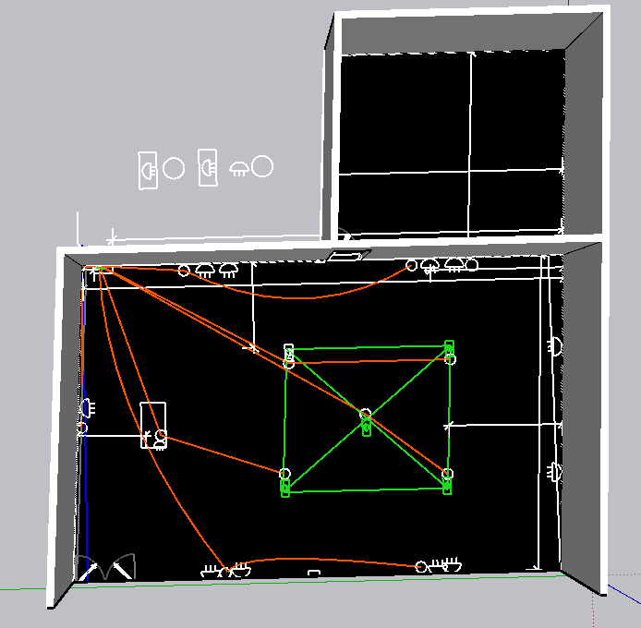*

**Figura 30 Nueva Distribución de la red del Aula de Mecatrónica e industria 4.0**

*(Elaboración Propia)*

*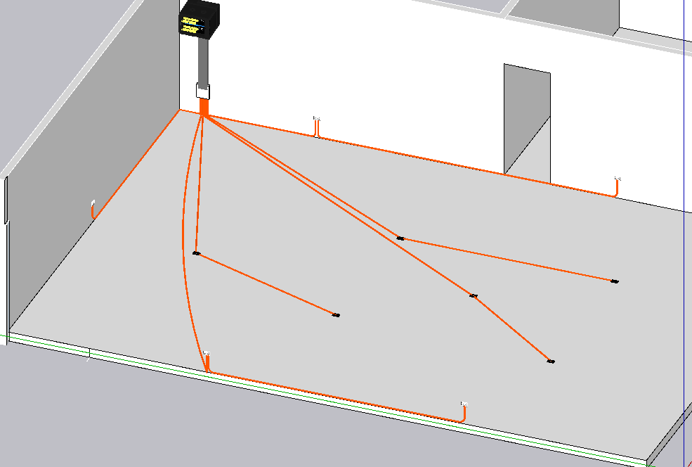*

**Figura 31 Nueva Distribución de la red del Aula de Mecatrónica e industria 4.0 EN 3D**

*(Elaboración Propia)*

### **Modelos de Direccionamiento y Hostnames**

**Router Principal (DHCP Server)**

* **Eth1** (Conectado a la nube de internet):
  + **IP:** 192.168.62.13
  + **Subnet:** 255.255.255.0
* **Eth2** (Conectado a Router-Alumnos):
  + **IP:** 192.168.13.1
  + **Subnet:** 255.255.255.0
* **Eth3** (Conectado a Router-Docentes):
  + **IP:** 192.168.14.1
  + **Subnet:** 255.255.255.0
* **Hostname:** Router-Principal

**Router Mikrotik (Internet de Alumnos)**

* **Eth1** (Conectado al Router-Principal Eth2):
  + **IP:** 192.168.13.254
  + **Subnet:** 255.255.255.0
* **Eth2** (Conectado al Switch de Alumnos):
  + **IP:** 192.168.3.1
  + **Subnet:** 255.255.255.0
* **Hostname:** Router-Alumnos

**Router Mikrotik (Internet de Docentes)**

* **Eth1** (Conectado al Router-Principal Eth3):
  + **IP:** 192.168.14.254
  + **Subnet:** 255.255.255.0
* **Eth2** (Conectado al Switch de Docentes):
  + **IP:** 192.168.6.1
  + **Subnet:** 255.255.255.0
* **Hostname:** Router-Docentes

**Switches y Dispositivos**

* **Switch Alumnos:**
  + **Hostname:** Switch-Alumnos
  + **VLAN para Alumnos:** 192.168.3.0/24
* **Switch Docentes:**
  + **Hostname:** Switch-Docentes
  + **VLAN para Docentes:** 192.168.6.0/24
* **PCs de Alumnos:**
  + IPs asignadas en el rango 192.168.3.x/24
* **PCs de Docentes:**
  + IPs asignadas en el rango 192.168.6.x/24

### **Configuración de Puertos en el Router**

#### **Router Principal**

* **Eth1**: Configurado como puerto WAN, conectando a la nube de Internet.
* **Eth2**: Configurado como puerto LAN para la red de alumnos (192.168.13.1).
* **Eth3**: Configurado como puerto LAN para la red de docentes (192.168.14.1).

#### **Router Alumnos (Mikrotik3)**

* **Eth1**: Configurado como puerto WAN (192.168.13.254), conectado al router principal (192.168.13.1).
* **Eth2**: Configurado como puerto LAN para la red de alumnos (192.168.3.1), conectando al switch de alumnos.

#### **Router Docentes (Mikrotik2)**

* **Eth1**: Configurado como puerto WAN (192.168.14.254), conectado al router principal (192.168.14.1).
* **Eth2**: Configurado como puerto LAN para la red de docentes (192.168.6.1), conectando al switch de docentes.

### **Enrutamiento de Tráfico**

#### 1. **Router Principal**:

* Implementar **NAT (Network Address Translation)** para permitir que las redes internas (192.168.13.0/24 y 192.168.14.0/24) puedan acceder a Internet usando la IP pública (192.168.62.13).
* **Rutas Estáticas**:
  + Red de Alumnos: Ruta para 192.168.3.0/24 a través de 192.168.13.254.
  + Red de Docentes: Ruta para 192.168.6.0/24 a través de 192.168.14.254.

#### **2. Router Alumnos**:

* Realiza enrutamiento entre la subred de alumnos (192.168.3.0/24) y la red principal (192.168.13.0/24).
* Configura una ruta predeterminada hacia el Router Principal para que todo el tráfico destinado a Internet sea enviado a la interfaz Eth1 (192.168.13.254).

#### **3. Router Docentes**:

* Enrutamiento entre la subred de docentes (192.168.6.0/24) y la red principal (192.168.14.0/24).
* Configura una ruta predeterminada hacia el Router Principal (192.168.14.1) para tráfico hacia Internet.

### **Función de Cada Red**

1. **Red de Alumnos (192.168.3.0/24)**:
   * Tráfico interno de los alumnos que acceden a recursos compartidos en su red y a Internet a través del Router de Alumnos.
   * Uso exclusivo para dispositivos conectados al switch de alumnos (VPC8, VPC9, VPC10, etc.).
2. **Red de Docentes (192.168.6.0/24)**:
   * Tráfico interno de los docentes. Separada de la red de alumnos para garantizar seguridad y un mejor control del acceso.
   * Acceso a Internet a través del Router de Docentes.
3. **Red de Administración (192.168.13.0/24 y 192.168.14.0/24)**:
   * Red de interconexión entre el Router Principal y los routers de los alumnos y docentes.
   * Esta red permite la gestión y control del tráfico entre los segmentos y la red externa (Internet).

**SELECCIONAR PROTOCOLOS PARA SWITCHING Y ROUTING**

En la red que se está diseñando, se implementaron los siguientes protocolos para SWITCHING y ROUTING

**SWITCHING**

En el diseño de la topología que has mostrado, el switching será fundamental para la interconexión eficiente de los dispositivos de alumnos y docentes en sus respectivas subredes. Para esto, se emplearán tecnologías basadas en Ethernet, dado que es el estándar predominante en redes locales (LAN). A continuación, se detallan los elementos clave:

**1. Protocolo Ethernet Estándar**

La red funcionará bajo el estándar Ethernet (IEEE 802.3), que proporciona una sólida base para la transmisión de datos dentro de la red local. Las variantes específicas incluyen:

* 10BASE-T: Para las conexiones de menor velocidad o nodos que no requieren un alto rendimiento, como impresoras o dispositivos antiguos.
* 100BASE-TX: Para los PCs y dispositivos principales, asegurando una velocidad de 100 Mbps en enlaces de cobre.

**2. Función del Switch en la Red**

En tu topología, hay dos switches principales, uno para alumnos y otro para docentes. Ambos switches se encargan de:

* Conmutación a nivel de Capa 2 (Enlace de Datos), utilizando el protocolo Ethernet para transferir los datos dentro de las respectivas VLANs.
* Los switches permitirán que los dispositivos dentro de una VLAN puedan comunicarse sin necesidad de salir de la red local (es decir, sin necesidad de un router para tráfico interno).

**3. VLANs y Separación de Tráfico**

Para asegurar la segmentación entre los usuarios de alumnos y docentes, se implementarán VLANs (Redes de Área Local Virtual):

* VLAN Alumnos: Los dispositivos en la red 192.168.3.x (Switch Alumnos) estarán separados lógicamente de los dispositivos en la red de docentes.
* VLAN Docentes: Los dispositivos en la red 192.168.6.x (Switch Docentes) estarán aislados para mejorar la seguridad y gestión de tráfico.

**4. Spanning Tree Protocol (STP)**

Para evitar la formación de bucles en la red y asegurar que los enlaces redundantes no causen problemas, se activará el **Spanning Tree Protocol (STP)**, que es parte del estándar **IEEE 802.1D**. STP garantizará que la red se mantenga estable y sin bucles, incluso en caso de fallos en los enlaces.

**ROUTING**

El enrutamiento será clave para dirigir el tráfico entre las distintas subredes y hacia Internet. Basado en la topología que has enviado, los routers Mikrotik y el Router Principal se encargan de la distribución del tráfico entre los segmentos de red.

**1. Protocolo de Enrutamiento Dinámico**

Para optimizar el flujo de datos entre las redes de alumnos, docentes y el acceso a Internet, se seleccionará un protocolo de enrutamiento que pueda gestionar adecuadamente el tráfico:

* **OSPF (Open Shortest Path First)**:
  + OSPF es ideal en este tipo de topología porque es un protocolo de enrutamiento de estado de enlace y puede escalar bien en redes medianas y grandes.
  + Este protocolo permitirá que los routers intercambien información de rutas dinámicamente y busquen las rutas más eficientes para cada paquete de datos.
  + Mikrotik Router (Alumnos) y Mikrotik Router (Docentes) pueden estar configurados para intercambiar rutas con el Router Principal (192.168.13.1 y 192.168.14.1) usando OSPF, para garantizar que cada red pueda acceder a Internet y entre ellas según sea necesario.

**2. NAT (Network Address Translation)**

* NAT será configurado en el Router Principal para permitir que las subredes internas (alumnos y docentes) accedan a Internet utilizando una única dirección IP pública (192.168.62.13). Esto será necesario porque las direcciones IP internas de las redes no son directamente accesibles desde Internet.

**3. ACLs (Access Control Lists)**

* Se implementarán listas de control de acceso (ACLs) para controlar qué tipo de tráfico puede pasar entre las redes internas y hacia Internet. Esto permite definir políticas de seguridad y limitar, por ejemplo, el acceso desde la red de alumnos hacia la red de docentes.

**4. RIP o OSPF: ¿Por qué elegir OSPF sobre RIP?**

* Aunque RIP (Routing Information Protocol) es más sencillo y puede ser suficiente para redes pequeñas, OSPF es más adecuado para esta topología porque:
  + Soporta redes más grandes y puede calcular rutas basadas en la métrica del costo.
  + OSPF actualiza la información de enrutamiento más rápido y propaga los cambios en la red de manera más eficiente en comparación con RIP.

**En Resumen:**

**Switching (Capa 2 - Enlace de Datos)**

* **Protocolos**: Ethernet (10BASE-T, 100BASE-TX).
* **Estándar**: IEEE 802.3.
* **Tecnología**: Conmutación con VLANs para segmentar la red.
* **Redundancia**: Utiliza **Spanning Tree Protocol (STP)** para evitar bucles de red.
* **Segmentación**: Implementación de **VLANs** para separar la red de Alumnos y Docentes.

**Routing (Capa 3 - Red)**

* **Protocolos de Enrutamiento**:
  + **OSPF** para el enrutamiento dinámico entre subredes.
  + **NAT** en el Router Principal para acceder a Internet.
* **Rutas Estáticas** en el **Router Principal** para el tráfico hacia las redes de alumnos y docentes.
* **ACLs** para controlar el acceso entre redes internas y hacia Internet.

**ESTRATEGIAS DE SEGURIDAD**

**1. Firewall y NAT**

Uno de los puntos cruciales de seguridad será la implementación de un **firewall** en el router Mikrotik que funcione como puerta de enlace entre la red interna y el acceso a Internet. Las funciones clave incluyen:

* **NAT con "Masquerade"**: Se configurará NAT (Network Address Translation) para ocultar las direcciones IP internas de las redes de alumnos y docentes. Esto actúa como una medida de protección, ya que las direcciones privadas (192.168.x.x) no serán visibles desde el exterior. La acción **"masquerade"** en el firewall se aplicará específicamente a las interfaces que conectan las redes internas con Internet (por ejemplo, la interfaz hacia la IP 192.168.62.13).

**Reglas del firewall**:

* **Bloqueo de tráfico no autorizado**: Se implementarán reglas que controlen el tráfico entrante desde Internet, permitiendo únicamente tráfico necesario, como HTTP/HTTPS o conexiones VPN para administración remota.
* **Filtrado de puertos**: Solo se permitirán puertos esenciales para las operaciones de la red. Otros puertos estarán bloqueados para minimizar la exposición a ataques.
* **Control de acceso**: Los dispositivos de las redes de alumnos y docentes tendrán diferentes reglas de acceso. Se podría permitir mayor libertad a los docentes, mientras que se aplican restricciones a los alumnos (por ejemplo, bloquear puertos de juegos o descargas de archivos grandes).

**2. Seguridad en la Red Inalámbrica**

Si se implementa una red inalámbrica para los docentes o alumnos, se seguirán las siguientes prácticas:

* **WPA2/WPA3**: El acceso a la red inalámbrica se protegerá con **WPA2** o **WPA3**, los cuales son los protocolos de cifrado más seguros y ampliamente aceptados. **WPA3** será preferido si los dispositivos soportan este estándar, ya que ofrece mayor protección contra ataques como la ruptura de contraseñas mediante fuerza bruta.
* **Autenticación por MAC**: Se habilitará un sistema de **filtrado de direcciones MAC** que solo permitirá el acceso de dispositivos preautorizados. Esto se aplicará principalmente en las redes de docentes para asegurar que solo ellos tengan acceso a los recursos compartidos.
* **Segmentación Wi-Fi por VLANs**: Se creará una segmentación de la red inalámbrica por **VLANs** para aislar a los alumnos de los docentes, evitando que usuarios no autorizados accedan a la red docente.

**3. Control de Acceso y Políticas de Seguridad**

* **Listas de control de acceso (ACLs)**: Las ACLs se configurarán para limitar qué dispositivos pueden acceder a determinados recursos de red. Esto se aplicará en el router principal, así como en los routers de la red de alumnos y docentes. Por ejemplo:
  + El acceso a recursos compartidos en la red de docentes desde la red de alumnos estará restringido.
  + Se puede habilitar solo el tráfico ICMP (ping) para supervisión entre redes, mientras que otros protocolos estarán bloqueados.
* **Autenticación remota y encriptación**: Para administrar los dispositivos de red (por ejemplo, el router Mikrotik o el switch), se habilitará acceso remoto seguro mediante **VPN** o **SSH** (con claves RSA), deshabilitando métodos inseguros como Telnet.

**4. Protección contra Ataques DDoS y Amenazas Externas**

El **firewall** será configurado para detectar y bloquear patrones de tráfico que sugieran un **ataque DDoS**. Además, se implementarán políticas para:

* Limitar el número de conexiones simultáneas por dirección IP.
* Detectar y bloquear intentos de acceso no autorizado mediante **intrusion detection systems (IDS)**.

**5. Monitorización y Auditoría de Seguridad**

Las herramientas de monitoreo de la red se emplearán para detectar tráfico anómalo o potenciales brechas de seguridad. Algunos ejemplos son:

* **MikroTik Dude**: para monitorear el estado y rendimiento de los dispositivos de la red.
* **Syslog**: Se activarán registros de eventos en todos los dispositivos, almacenando eventos importantes como accesos no autorizados, cambios en configuraciones, y caídas de servicios.

**ESTRATEGIAS DE ADMINISTRACIÓN DE RED**

**1. Plataforma de Administración Centralizada**

* Se utilizará **Winbox** (o **Webfig**, si es más conveniente) como herramienta de administración para todos los dispositivos Mikrotik. Esta plataforma centralizada permitirá la configuración y gestión de los routers y switches desde una única interfaz.
* **Documentación de la configuración**: Toda la configuración del sistema será documentada cuidadosamente, incluyendo:
  + Direcciones IP asignadas (192.168.13.x, 192.168.14.x, etc.).
  + Políticas de firewall, reglas de NAT, y ACLs.
  + Configuración de dispositivos y VLANs.

La documentación será almacenada de manera segura y con acceso restringido al personal autorizado (docente responsable o administrador de red).

**2. Capacitación y Delegación de Responsabilidades**

El docente responsable será capacitado para gestionar la red utilizando Winbox y otras herramientas de administración. La capacitación incluirá:

* Configuración básica del router y switch.
* Supervisión del rendimiento de la red.
* Resolución de problemas comunes.

**3. Mantenimiento Preventivo Regular**

Se establecerá un plan de **mantenimiento preventivo** para la red, que incluirá:

* **Actualizaciones de firmware**: para el router Mikrotik y switches, garantizando que estén protegidos contra vulnerabilidades conocidas.
* **Revisiones de seguridad**: verificar las configuraciones de firewall y accesos.
* **Monitoreo del rendimiento**: medir el uso de ancho de banda y ajustar las configuraciones si es necesario.

**4. Herramientas de Monitoreo de Red**

Se implementarán herramientas de monitoreo que proporcionen alertas y estadísticas en tiempo real sobre el estado de la red:

* **MikroTik Dude** o software de monitoreo alternativo como **Zabbix** o **PRTG Network Monitor**.
* Estas herramientas permitirán la detección temprana de problemas de rendimiento o caídas de servicio, y permitirán tomar medidas correctivas proactivas.

**5. Cableado Estructurado**

* El **cableado estructurado** seguirá las normativas de conexiones de red y eléctricas. El uso de **cable canal** para distribuir los cables bajo las mesas garantizará un diseño limpio y organizado.
* Los módulos de red con **puertos RJ45** en cada mesa proporcionarán acceso directo a la red cableada, asegurando una conexión estable y confiable para dispositivos críticos.

Las estrategias planteadas tienen como objetivo establecer una infraestructura robusta para la seguridad y gestión de la red delineada en la topología. La implementación de soluciones como firewalls avanzados, la segmentación de redes, y la adopción de protocolos de seguridad para Wi-Fi contribuirán a crear un entorno de red que no solo sea seguro, sino también eficiente y sencillo de administrar. Complementariamente, la inversión en capacitación para el personal y el mantenimiento continuo de los sistemas será crucial para garantizar el rendimiento sostenido y la durabilidad de la red en el tiempo.

### **3.1.3. DESARROLLAR DISEÑO FÍSICO**

**• SELECCIONAR TECNOLOGÍAS Y DISPOSITIVOS PARA REDES**

**DISEÑO 3D**

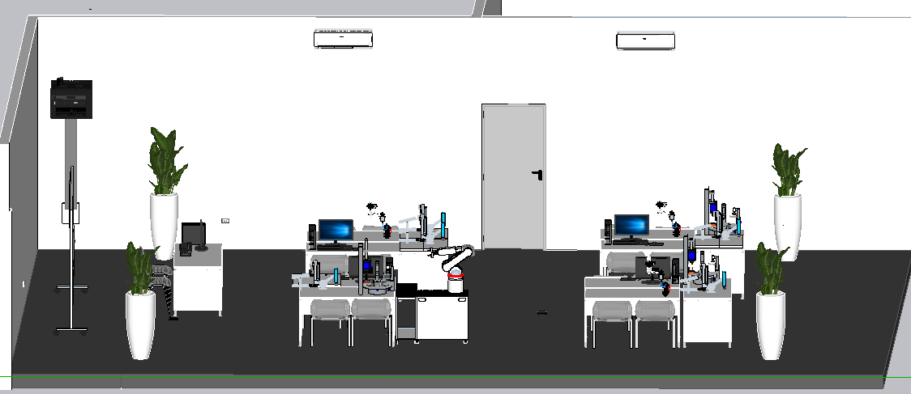

**Figura 32 Diseño 3D Aula Mecatrónica e industria 4.0 Vista 1**

*(Elaboración Propia)*

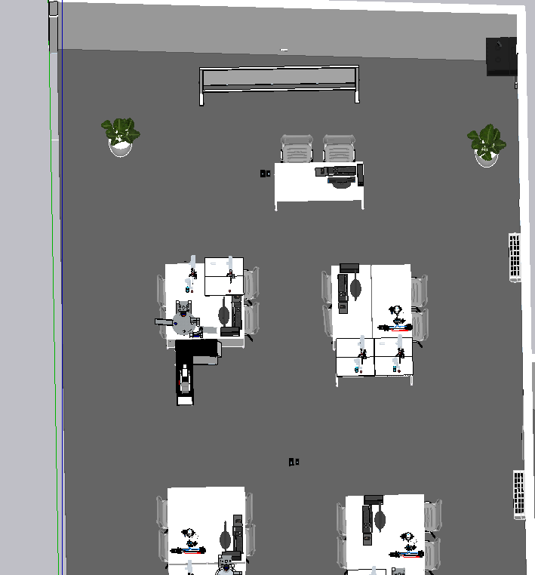

**Figura 33 Diseño 3D Aula Mecatrónica e industria 4.0 Vista 2**

*(Elaboración Propia)*

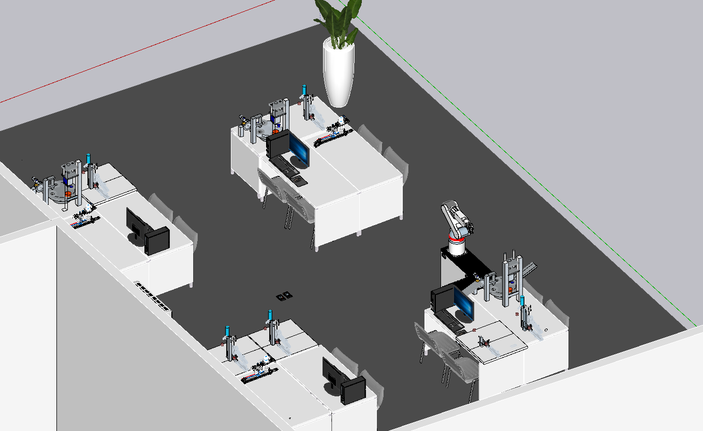

**Figura 34 Diseño 3D Aula Mecatrónica e industria 4.0 Vista 3**

*(Elaboración Propia)*

* **SELECCIÓN DE TECNOLOGÍAS Y DISPOSITIVOS**

**ROUTER MIKROTIK HAP AC**

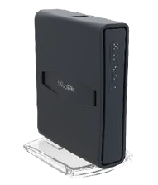

**Figura 35 Router MIKROTIK**

*(Mikrotik, s.f.)*

El enrutador MikroTik hAP ac lite tower se seleccionó por las siguientes razones:

* Ofrece conectividad en ambas bandas de 2.4 GHz y 5 GHz, proporcionando flexibilidad para conectar dispositivos en ambas frecuencias.
* Ofrece velocidades rápidas de hasta 300 Mbit/s en la banda de 2.4 GHz y 433 Mbit/s en la banda de 5 GHz, asegurando un rendimiento eficiente en la red.
* Cuenta con 5 puertos Ethernet 10/100 configurables, permitiendo la conexión de múltiples dispositivos con cable, como computadoras e impresoras.
* Viene con el sistema operativo RouterOS de MikroTik, que ofrece características avanzadas para la gestión de red.
* Su diseño compacto y versátil lo hace adecuado para diversos entornos de instalación.
* Ofrece un buen rendimiento a un precio accesible, con un costo sugerido de 480 bolivianos.

**Switch de 16 Puertos de Primera Capa Hikvision**

**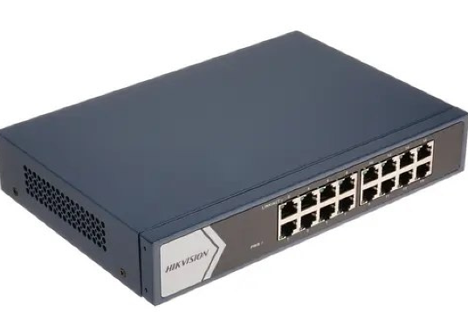**

**Figura 36 Switch hikvision**

*(switch, s.f.)*

**Características típicas de un Switch de 16 Puertos de Primera Capa Hikvision:**

1. **Cantidad de Puertos**:
   * **16 puertos Ethernet**: Normalmente, estos puertos operan a velocidades de 10/100 Mbps o 10/100/1000 Mbps, según el modelo.
   * **Función básica de transmisión**: Permite la conexión de múltiples dispositivos a la red local (LAN) y la transmisión de paquetes de datos a través de la capa física.
2. **Función de Capa 1**:
   * **Switch no administrable**: Este tipo de switch no realiza operaciones como filtrado de tráfico, segmentación o control de tráfico. Simplemente retransmite las señales eléctricas o de datos a través de los puertos conectados.
   * No ofrece funciones avanzadas como VLAN, QoS (calidad de servicio) o enrutamiento.
3. **Marca Hikvision**:
   * **Fabricante reconocido**: Hikvision es conocida principalmente por sus soluciones de videovigilancia, pero también produce equipos de red como switches para pequeñas y medianas empresas.
   * **Fiabilidad**: Al ser un dispositivo de primera capa, es adecuado para redes pequeñas que no requieren capacidades de administración avanzadas.
4. **Diseño**:
   * **Factor de forma compacto**: Normalmente, estos switches son de diseño compacto para montaje en escritorio o en rack si viene con kits adicionales.
   * **Montaje en pared**: Algunos modelos permiten la opción de montarse en una pared para ahorrar espacio en la instalación.
5. **Alimentación**:
   * **Power-over-Ethernet (PoE)**: Algunos modelos pueden tener soporte PoE en ciertos puertos, lo que permite la alimentación de dispositivos conectados como cámaras IP.

**Gabinete Mural de 5RU**

**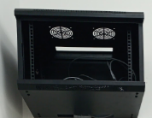**

**Figura 37 Gabinete 5RU**

El gabinete mural de 5RU se seleccionó por las siguientes razones:

* Capacidad de 5RU: Permite alojar hasta 5 unidades de equipos estándar de 19 pulgadas, lo que lo hace ideal para pequeñas instalaciones de red.
* Cumplimiento de normativas: Cumple con las normativas ANSI/EIA RS-310-D y ETSI, asegurando su compatibilidad y estandarización.
* Montaje en pared: Diseñado para instalaciones en espacios reducidos, donde se necesita un montaje en pared eficiente para ahorrar espacio.
* Diseño compacto y resistente: Fabricado con materiales de alta calidad, tiene un marco soldado que garantiza durabilidad y estabilidad.
* Gestión de cables eficiente: Incluye ranuras de entrada de cables tanto en la parte superior como en la inferior, facilitando una instalación ordenada y accesible.
* Acceso fácil y seguro: Los paneles laterales son extraíbles, permitiendo un fácil acceso a los equipos instalados para mantenimiento. Además, cuenta con cerraduras opcionales para mayor seguridad.
* Protección: El grado de protección IP20 ofrece una barrera contra partículas y polvo, garantizando que los equipos estén resguardados en ambientes controlados.
* Compatibilidad con equipos estándar: La instalación estándar de 19 pulgadas permite albergar una amplia gama de equipos de red, como switches, routers y paneles de parcheo.
* Opción de ruedas o pies ajustables: Dependiendo de las necesidades del proyecto, se pueden instalar ruedas de servicio pesado o pies ajustables para mayor flexibilidad en la instalación.

Este gabinete mural de 5RU es adecuado para proyectos de redes pequeñas y medianas, donde la optimización del espacio y la facilidad de acceso son esenciales.

**[TOMA-CORRIENTE DOBLE SENCILLA DE SOBREPONER](https://www.google.com/url?sa=i&url=https%3A%2F%2Ftoolcraft.gt%2Ftoma-corriente-doble-sencilla-de-sobreponer.html&psig=AOvVaw1ckVjjMCKoln8vY8Wb4Jnk&ust=1727790465093000&source=images&cd=vfe&opi=89978449&ved=0CBcQjhxqFwoTCLiNs5rn6ogDFQAAAAAdAAAAABAS" \t "_blank)**

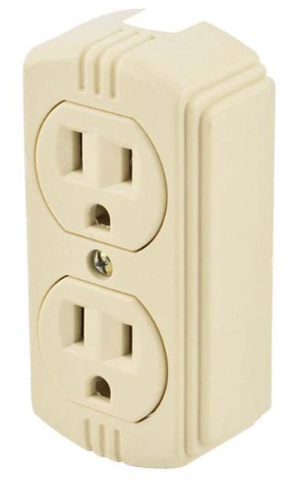

**Figura 38 Toma-corriente Doble Sencilla de Sobreponer** (CATALOGO, 2020)

La **toma-corriente doble sencilla de sobreponer** se seleccionó por las siguientes razones:

* **Diseño de doble toma**: Proporciona dos puntos de conexión para dispositivos eléctricos, lo que aumenta la capacidad de enchufar múltiples equipos desde un solo punto.
* **Instalación de sobreponer**: Este modelo está diseñado para instalarse directamente sobre la superficie de la pared, lo que facilita su montaje en lugares donde no se pueden realizar perforaciones en la pared para cajas empotradas.
* **Compatibilidad universal**: Admite enchufes de tipo estándar (NEMA), utilizados en la mayoría de dispositivos eléctricos comunes.
* **Material resistente**: Fabricado en materiales plásticos de alta resistencia, soporta el uso diario y ofrece seguridad frente a posibles golpes o desgaste.
* **Seguridad eléctrica**: Cumple con las normativas de seguridad eléctrica (IEC o UL), garantizando un uso seguro y protección contra sobrecargas o cortocircuitos.
* **Diseño compacto y discreto**: La toma-corriente tiene un acabado limpio y sencillo, ideal para adaptarse a cualquier tipo de ambiente o decoración sin ocupar mucho espacio.
* **Fácil instalación**: El modelo incluye los orificios necesarios para fijarse a la pared con tornillos, además de ofrecer una sencilla conexión eléctrica interna.
* **Versatilidad de uso**: Adecuado para instalaciones en oficinas, hogares o centros de datos donde sea necesario suministrar energía a diversos dispositivos.
* **Soporte para diferentes tipos de voltaje**: Puede admitir diferentes voltajes, típicamente en un rango de 110-250V, lo que lo hace adaptable a diferentes países o regiones.

Esta **toma-corriente doble sencilla de sobreponer** es una solución práctica y versátil para proporcionar puntos de acceso a energía en instalaciones donde el montaje empotrado no es factible.

**3.1.4. OPTIMIZAR Y DOCUMENTAR DISEÑO**

**• OPTIMIZAR EL DISEÑO DE RED**

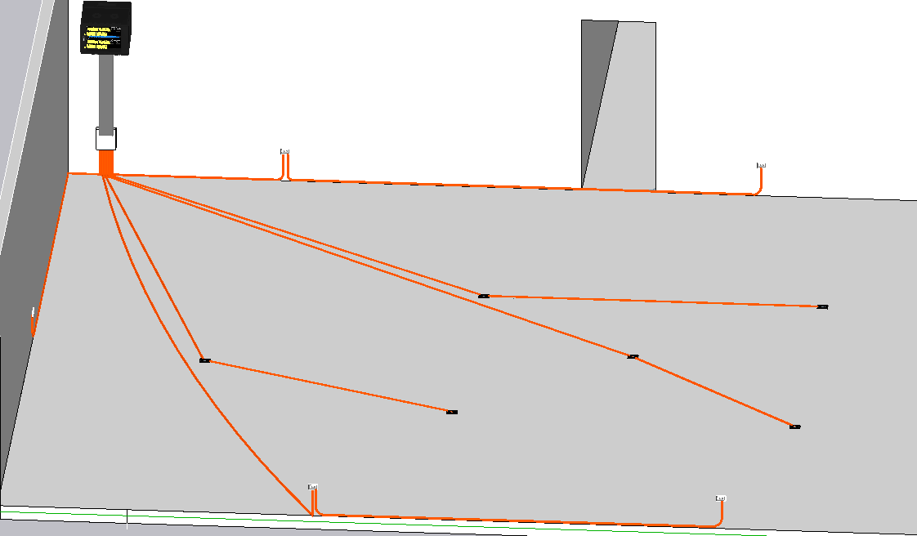

**Figura 39 Puntos de Conexión 3D Vista 1 (Elaboración Propia)**

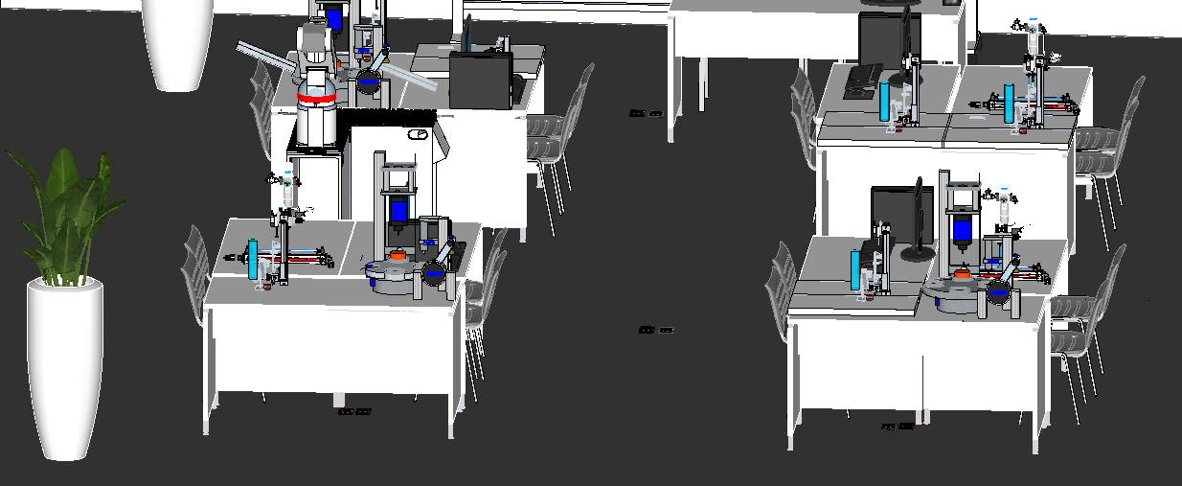

**Figura 40 Puntos de Conexión 3D Vista 2 (Elaboración Propia)**

* DOCUMENTAR DISEÑO

**MATERIALES Y ELEMENTOS DE SEGURIDAD**

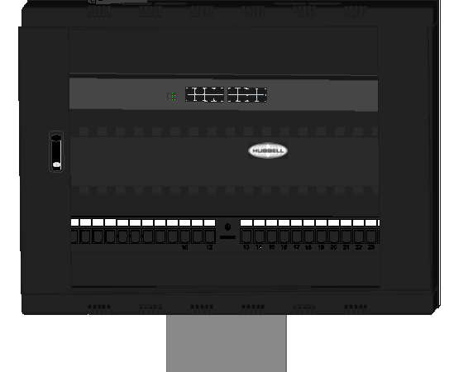

**Figura 41 Rack 3D (Elaboración Propia)**



**Figura 42 Switch 3D (Elaboración Propia)**

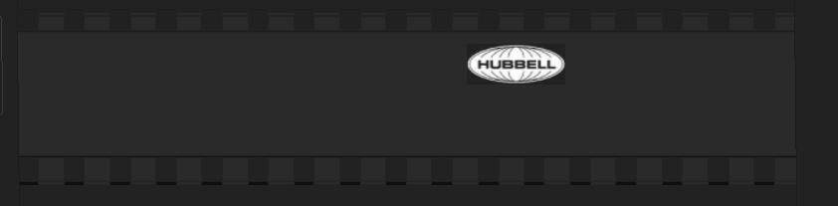

**Figura 43 organizador de cables 3D (Elaboración Propia)**

**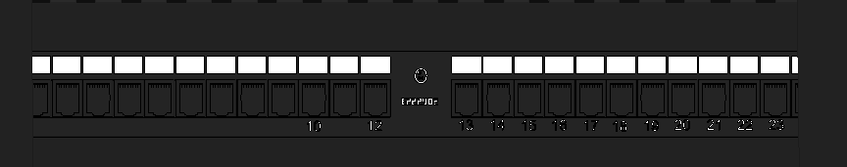**

**Figura 44 patch panel 3D (Elaboración Propia)**



**Figura 45 cable canal 3D (Elaboración Propia)**

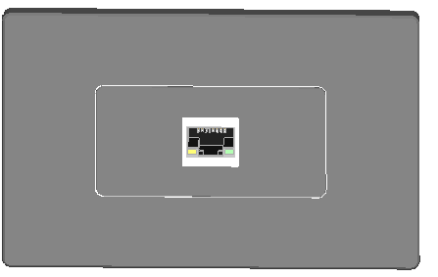

**Figura 46 face plate 3D (Elaboración Propia)**

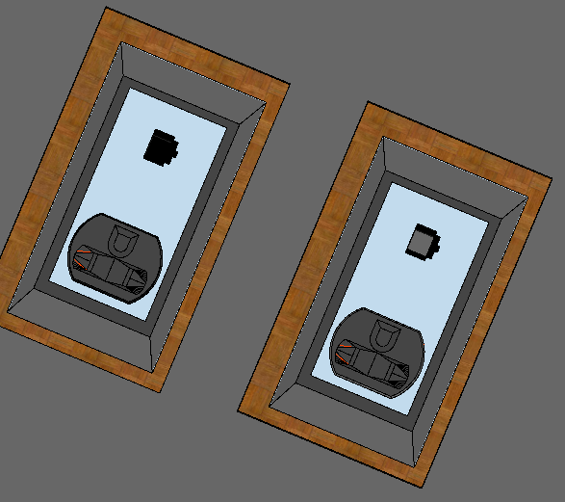

**Figura 47 toma y puerto ethernet 3D (Elaboración Propia)**

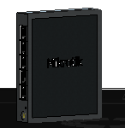

**Figura 48 el mikrotik 3D (Elaboración Propia)**

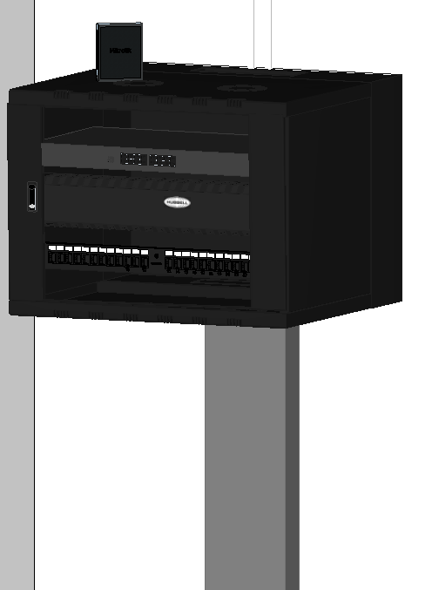

**Figura 49 vista del rack en general 3D (Elaboración Propia)**

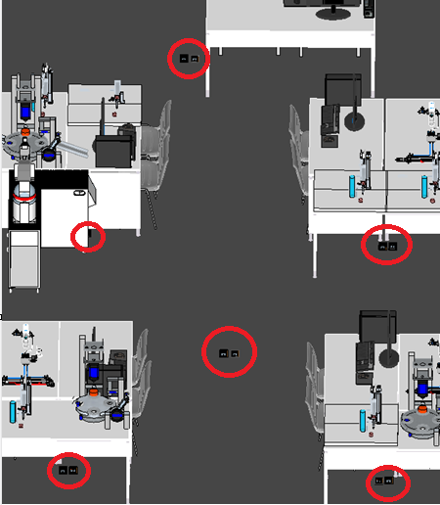

**Figura 50 vista de los puntos**

**De internet y corriente en general 3D (Elaboración Propia)**

**3.1.5. IMPLEMENTAR Y PROBAR LA RED**

**• REALIZAR CRONOGRAMA DE IMPLEMENTACIÓN**

### **Cronograma de Implementación**

|  |  |  |  |
| --- | --- | --- | --- |
| **Fecha de Inicio** | **Fecha de Conclusión** | **Actividad** | **Responsable** |
| 1 de febrero 2024 | 5 de febrero 2024 | Revisión y ajuste final del diseño de la topología de red | Juan José Vega Asbun |
| 6 de febrero 2024 | 10 de febrero 2024 | Configuración inicial de routers y switches disponibles | Juan José Vega Asbun |
| 11 de febrero 2024 | 25 de febrero 2024 | Instalación de cableado estructurado y puertos RJ45 | Juan José Vega Asbun |
| 26 de febrero 2024 | 10 de marzo 2024 | Configuración de routers, switches | Juan José Vega Asbun |
| 11 de marzo 2024 | 20 de marzo 2024 | Implementación de reglas de firewall y NAT (masquerade) | Juan José Vega Asbun |
| 21 de marzo 2024 | 31 de marzo 2024 | Configuración de la red Wi-Fi y seguridad (WPA3, autenticación MAC) | Juan José Vega Asbun |
| 1 de abril 2024 | 10 de abril 2024 | Pruebas de conectividad y tráfico entre redes | Juan José Vega Asbun |
| 11 de abril 2024 | 20 de abril 2024 | Implementación de herramientas de administración (Winbox) | Juan José Vega Asbun |
| 21 de abril 2024 | 30 de abril 2024 | Implementación de herramientas de monitoreo | Juan José Vega Asbun |
| 1 de mayo 2024 | 15 de mayo 2024 | Pruebas de rendimiento y seguridad de la red | Juan José Vega Asbun |
| 16 de mayo 2024 | 31 de mayo 2024 | Ajustes finales en configuración y seguridad | Juan José Vega Asbun |
| 1 de junio 2024 | 15 de junio 2024 | Capacitación sobre administración de red | Juan José Vega Asbun |
| 16 de junio 2024 | 25 de octubre 2024 | Documentación y finalización del proyecto | Juan José Vega Asbun |

**Tabla 1 Cronograma de Implementación (Elaboración Propia)**

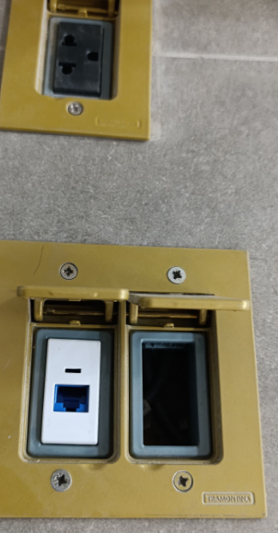

**Figura 51 vista de los puntos**

**De internet y corriente en vista real (Elaboración Propia)**

**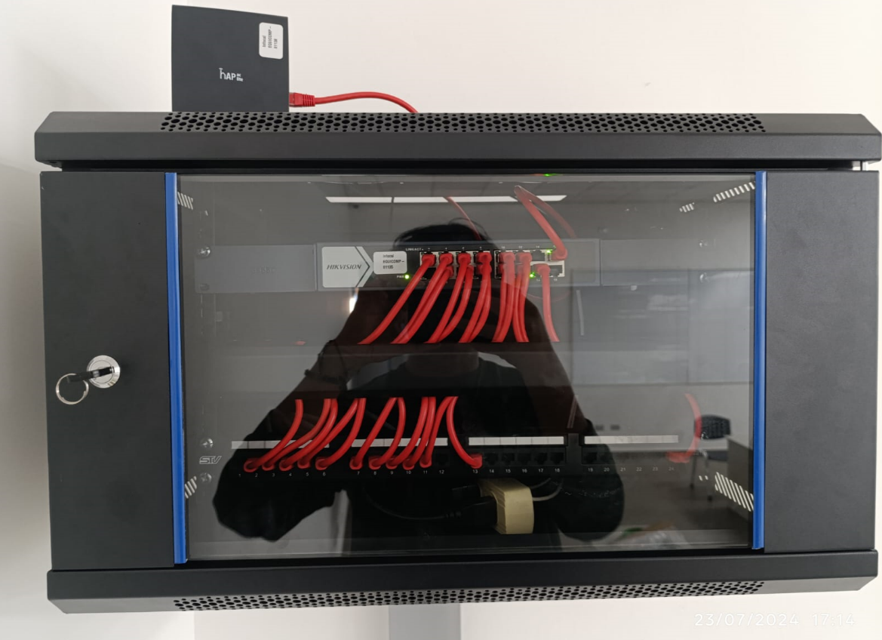**

**Figura 52 vista del rack y los componentes dentro**

**vista real (Elaboración Propia)**

**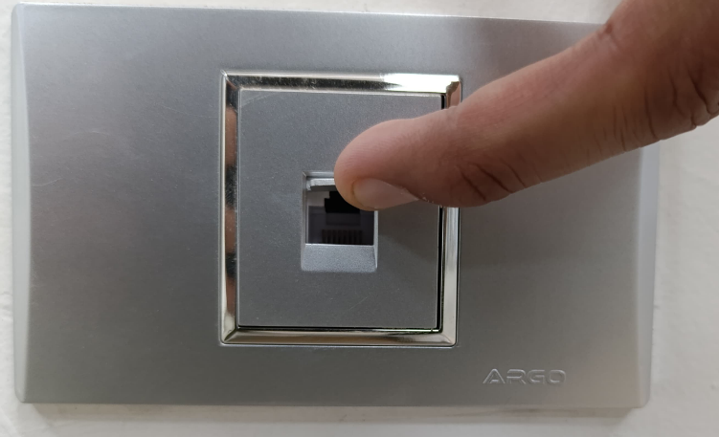**

**Figura 53 vista del face plate**

**vista real (Elaboración Propia)**

**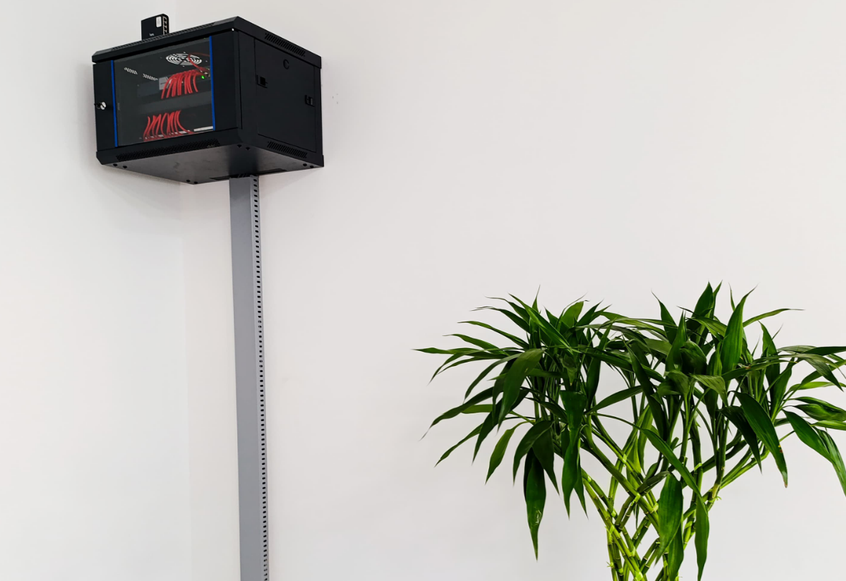**

**Figura 54 vista general del rack y el cable canal**

**vista real (Elaboración Propia)**

**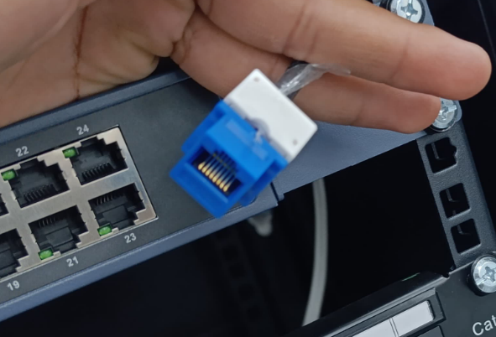**

**Figura 55 vista del keystone**

**vista real (Elaboración Propia)**

### **3.1.6. MONITOREAR Y OPTIMIZAR LA RED**

**MONITOREO DE LA RED**

El monitoreo de la red será clave para garantizar un rendimiento óptimo y la detección temprana de problemas. Se utilizará **Winbox**, que te permitirá conectarte a través de la dirección IP asignada a cada dispositivo MikroTik con un usuario y contraseña configurados previamente. A continuación, se describen las herramientas clave que usarás para monitorear tu red de laboratorio de mecatrónica:

* **INTERFACES**: Configura y monitorea las interfaces de red, como Ethernet y WLAN (si se emplea). Aquí puedes configurar direcciones IP, VLANs, y otros parámetros cruciales. En tu caso, el monitoreo de las interfaces conectadas al Router Principal, Internet de Docentes y Internet de Alumnos será vital para asegurar la comunicación correcta entre los segmentos de la red.
* **IP**: En esta sección, puedes gestionar el enrutamiento IP, la asignación de direcciones IP y las reglas de Firewall. También puedes configurar NAT (masquerade), que es esencial en la parte de seguridad para ocultar las IP internas. Debes asegurarte de que las rutas estáticas entre las subredes (como la red de docentes y la de alumnos) estén configuradas correctamente.
* **FIREWALL:** Administra las reglas de firewall para controlar el tráfico de red entrante y saliente. Dado que la red estará expuesta a internet, es crucial aplicar reglas que permitan la comunicación interna de manera controlada y bloqueen accesos no deseados. Esto incluye reglas de filtrado de puertos, limitación de accesos desde el exterior, y NAT para compartir el acceso a Internet.
* **QUEUES (COLAS)**: Configura las colas de tráfico para implementar QoS (Calidad de Servicio). Puedes establecer límites de ancho de banda para garantizar que los recursos críticos, como el servidor de archivos y las estaciones de trabajo de los alumnos y docentes, reciban el tráfico prioritario necesario.
* **WIRELESS**: Si se habilita una red Wi-Fi para los docentes o alumnos, puedes usar esta sección para gestionar la configuración inalámbrica. Asegura que se implementen protocolos de seguridad adecuados como WPA2 o WPA3 para proteger la red.
* **SYSTEM**: Aquí puedes administrar la configuración del sistema de los routers, como usuarios, contraseñas, y administración de archivos. También podrás gestionar la sincronización del tiempo y la gestión de usuarios.
* **TOOLS (HERRAMIENTAS**): Winbox ofrece una gama de utilidades para monitorear y diagnosticar el tráfico de la red. Utiliza Ping, Traceroute, y Torch para identificar problemas en el rendimiento. Torch es particularmente útil para monitorear el tráfico en tiempo real y ver qué dispositivos están consumiendo mayor ancho de banda.
* **NEIGHBOR DISCOVERY (DESCUBRIMIENTO DE VECINOS)**: Este apartado te permitirá visualizar los dispositivos conectados a la red y su proximidad. Podrás verificar que los dispositivos esenciales del laboratorio estén conectados y funcionando correctamente.
* **NEW TERMINAL (NUEVA TERMINAL)**: Esta opción te permite acceder directamente a la consola de comandos de MikroTik para configuraciones avanzadas y monitoreo manual.

**OPTIMIZACIÓN DE LA RED**

La optimización constante es esencial para garantizar que la red del laboratorio funcione de manera eficiente. Algunas acciones recomendadas incluyen:

* **ACCESO A LA CONFIGURACIÓN**: Accede a la configuración del Router Principal y los routers de los docentes y alumnos mediante Winbox. Asegúrate de revisar regularmente las configuraciones de las interfaces, el enrutamiento IP, y las reglas de firewall para ajustar según las necesidades.
* **CONFIGURACIÓN DE CALIDAD DE SERVICIO (QoS)**: Usa las secciones de Queues y Simple Queues para establecer reglas de QoS. Puedes priorizar el tráfico de aplicaciones críticas, como las herramientas de diseño CAD, simulación, o sistemas de control en tiempo real. La limitación de ancho de banda para los alumnos puede ser útil para asegurar que los docentes siempre tengan recursos disponibles.
* **OPTIMIZACIÓN DEL FIREWALL**: Revisa periódicamente las reglas del firewall para mejorar tanto la seguridad como el rendimiento de la red. Implementa filtrado de tráfico en base a protocolos o IPs no autorizados para evitar accesos indebidos y reducir el riesgo de ataques externos.
* **BALANCEO DE CARGA**: Si se cuenta con múltiples enlaces de salida a internet, puedes configurar el balanceo de carga para distribuir el tráfico de manera equitativa y maximizar el uso del ancho de banda disponible, asegurando que tanto alumnos como docentes tengan una conexión estable.
* **MONITORIZACIÓN CONTINUA**: Realiza un monitoreo continuo con las herramientas mencionadas. Esto te permitirá detectar rápidamente problemas como congestión en la red, pérdida de paquetes o saturación del ancho de banda. Herramientas como Torch y SNMP te ayudarán a visualizar estos problemas antes de que afecten a los usuarios.

Con estas herramientas y ajustes, podrás garantizar que la red del laboratorio de mecatrónica esté bien administrada, optimizada y segura, proporcionando un entorno adecuado para el aprendizaje y el desarrollo de proyectos tecnológicos.

## **3.2. ANÁLISIS DE RESULTADOS**

### **3.2.1. ANALISIS DE RESULTADOS DE LA RED**

**ANALISIS DE CONECTIVIDAD**

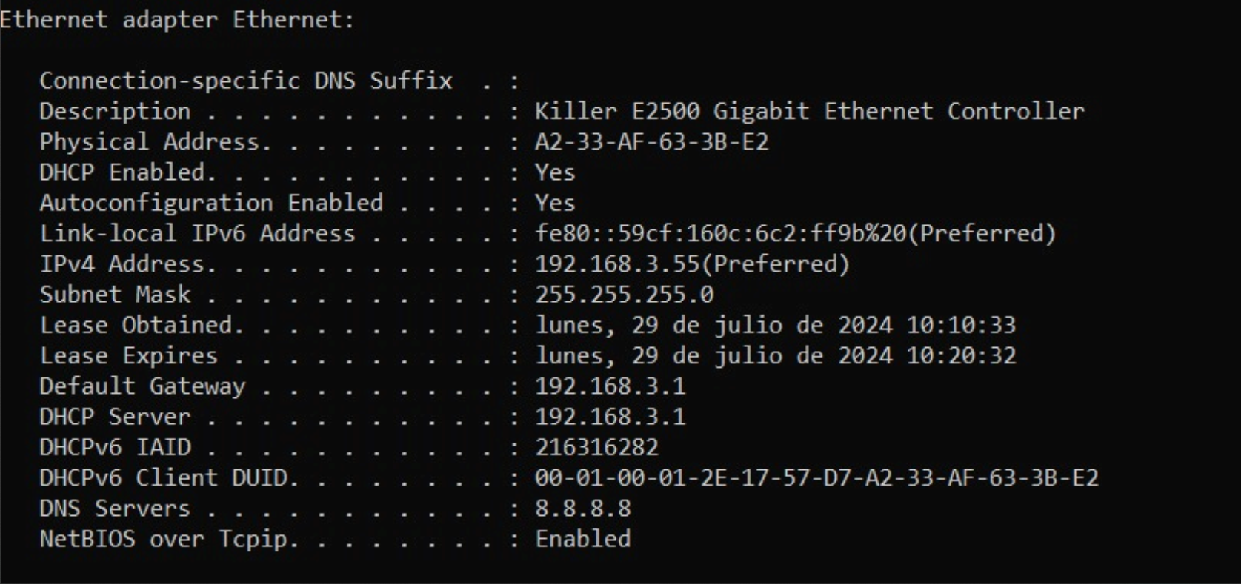

**Figura 56 Conectividad en PC-Docente (Elaboración Propia)**

La imagen demuestra la existencia de conectividad en el rango de direcciones IP 192.168.13.254/24, que se ha configurado en el segmento de red correspondiente al aula de mecatrónica e industria 4.0. En esta configuración, se ha asignado el puerto Ethernet 2 como interfaz LAN, con la dirección IP 192.168.3.1/24

**ANÁLISIS DE VELOCIDAD**

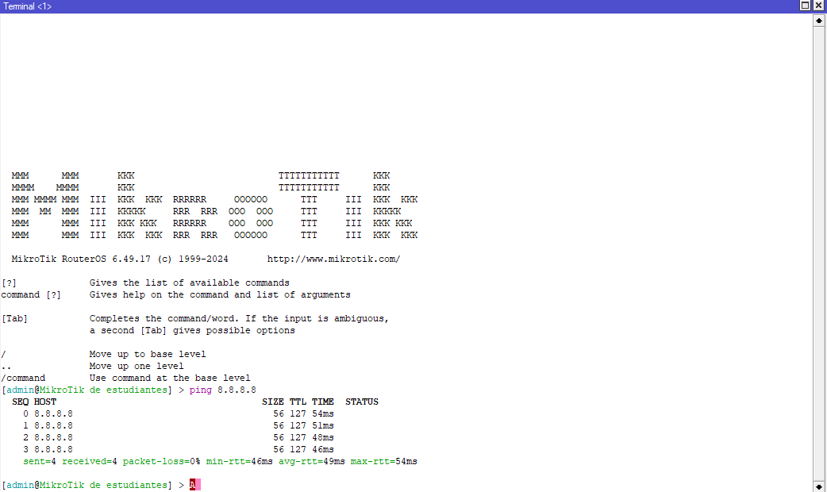

**Figura 57 test de velocidad router estudiante (Elaboración Propia)**

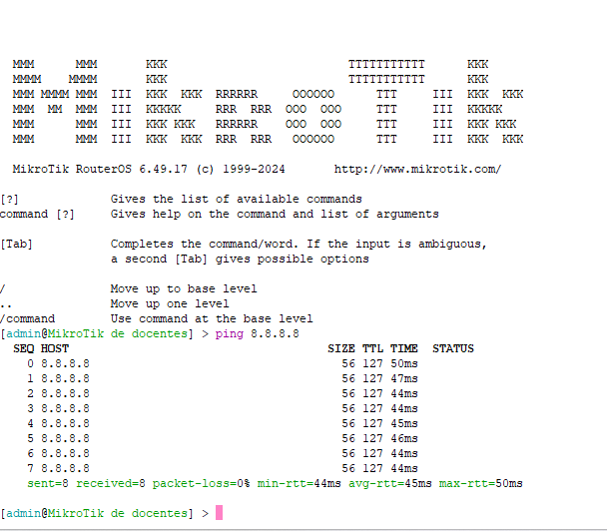

**Figura 58 test de velocidad router docente (Elaboración Propia)**

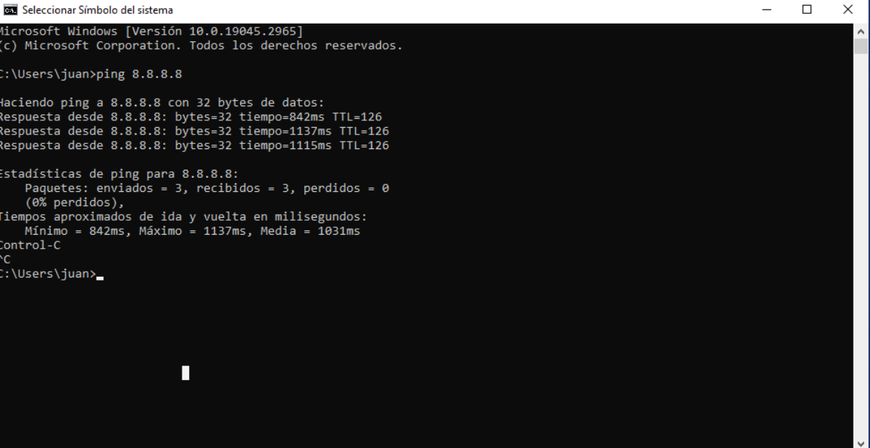

**Figura 59 test de velocidad a mi computadora virtual estudiante (Elaboración Propia)**

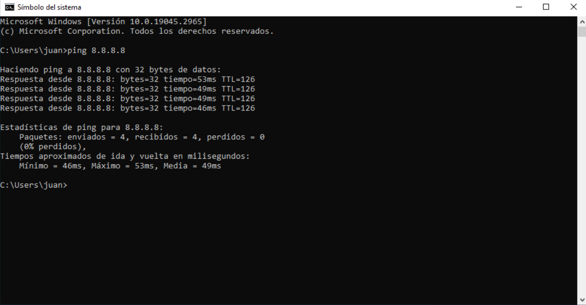

**Figura 60 test de velocidad a mi computadora virtual docente (Elaboración Propia**

**Análisis de Seguridad de los Equipos Físicos**

**Seguridad Física**

* Se han implementado medidas de seguridad física como cerraduras en los armarios de comunicaciones y controles de acceso al aula para proteger el equipo de red contra robos o daños. Solo el personal autorizado tiene acceso a los puntos de conexión y equipos de red.

**Conectividad de Red**

* Las interfaces de red han sido configuradas de manera segura para evitar accesos no autorizados. Además, se han establecido políticas básicas de seguridad en la red, aunque sin un firewall físico avanzado, el control de acceso está regulado mediante el diseño seguro del cableado estructurado.

**Actualizaciones y Parches**

* Se ha establecido un procedimiento para mantener el firmware de los switches y equipos de red actualizado con las últimas correcciones de seguridad, asegurando la integridad de los sistemas en red.

**Políticas de Contraseñas**

* Se han aplicado políticas de contraseñas seguras en los dispositivos de red (como los switches), con cambios periódicos de las mismas para minimizar el riesgo de acceso no autorizado. Las contraseñas siguen estándares de complejidad altos y las cuentas se bloquean después de varios intentos fallidos.

**Monitoreo y Registro**

* Se ha implementado un sistema básico de monitorización y registro que permite rastrear la actividad en los equipos de red, ayudando a detectar posibles intentos de acceso indebido o fallas en la conectividad.

**Gestión de Energía**

* Se han instalado sistemas de alimentación ininterrumpida (UPS) en los equipos críticos de red para protegerlos contra cortes de energía, lo que garantiza la continuidad de la conectividad en el aula de Mecatrónica.

**Auditorías de Seguridad**

* Se realizan auditorías periódicas para revisar el estado de los equipos de red y el cableado estructurado. Estas auditorías permiten identificar posibles vulnerabilidades o mejoras que puedan implementarse en la infraestructura de red.

**Políticas y Procedimientos de Seguridad**

* Se han desarrollado procedimientos claros para el uso seguro de la infraestructura de red, así como políticas para la gestión del acceso físico a los dispositivos. Además, se documentan las configuraciones de red y su mantenimiento para futuras referencias.

**Educación y Concienciación**

* Se ha capacitado al personal encargado del aula sobre las mejores prácticas en seguridad de red, fomentando la cultura de la seguridad entre los usuarios que hacen uso de los recursos tecnológicos del aula.

**Control de Acceso Físico**

* El acceso físico a los equipos de red, como switches y racks, está restringido solo a personal autorizado. Se lleva un registro de accesos para asegurar que se pueda realizar un seguimiento en caso de incidentes de seguridad.

**Actualización de Equipos Obsoletos**

* Se han reemplazado equipos antiguos de la red que ya no cumplían con los estándares de seguridad actuales por dispositivos más modernos, lo que mejora la seguridad y el rendimiento de la infraestructura.

# 

# 4. CAPITULO IV. CONCLUSIONES Y RECOMENDACIONES

## **4.1. CONCLUSIONES**

* + La implementación del **cableado estructurado** ha mejorado significativamente la conectividad en el aula de Mecatrónica, proporcionando un entorno más seguro y eficiente para los estudiantes y el personal.
  + La colaboración del personal docente y de soporte ha sido fundamental para el éxito del proyecto, facilitando la correcta operación de la infraestructura de red.
  + Las medidas de seguridad físicas y de red, aunque básicas, cumplen con las normativas de protección de datos y garantizan un entorno de aprendizaje seguro.
  + El diseño modular y escalable de la infraestructura permite futuras expansiones o modificaciones según las necesidades del aula.
  + La estabilidad de la conectividad, junto con las políticas de seguridad aplicadas, asegura que el entorno educativo funcione sin interrupciones.

## **4.2. RECOMENDACIONES**

* **Mantenimiento Preventivo Regular**: Se recomienda implementar un plan de mantenimiento preventivo para inspeccionar el cableado y los equipos de red periódicamente. Este mantenimiento ayudará a detectar fallas tempranas y a asegurar la estabilidad del sistema.
* **Capacitación Continua**: Se sugiere brindar capacitación continua al personal sobre el manejo y la administración de la red, así como sobre nuevas amenazas de seguridad para maximizar la efectividad de la infraestructura.
* **Precaución**: en mi punto de vista no lo vi muy optimo que la toma de corriente este en el suelo ya que este puedo representar un peligro en el entorno o incluso en la limpieza, tener cuidado con las bebidas o agua, este esté tapado, pero no sé qué tan seguro sea
* **Implementación de Herramientas de Monitorización**: Se recomienda considerar la instalación de herramientas de monitorización avanzadas para detectar problemas de conectividad o posibles accesos no autorizados en tiempo real.
* **Documentación Clara y Detallada**: Mantener actualizada la documentación del diseño de la red, especificando la ubicación de los puntos de conexión y el estado de los equipos. Esta información será útil para futuras reparaciones o modificaciones.
* **Actualización de Medidas de Seguridad**: Mantener actualizadas las políticas de seguridad, especialmente relacionadas con el cambio de contraseñas y las buenas prácticas de seguridad informática para los usuarios.

1. **Evaluación Continua**: Se sugiere realizar evaluaciones periódicas de la infraestructura de red para identificar posibles mejoras y asegurar que siga cumpliendo con las necesidades del aula.

# BIBLIOGRAFÍA

Patch panel (s.f) Obtennido en:

<https://inova.com.bo/trendnet-bolivia-innova/256-trendnet-tc-p24c6.html>

patch cord (s.f) obtenido en:

<https://ekipos.com/bolivia/index.php?id=4005>

keystone(s.f)obtenido en:

<https://www.gcabling.com/what-is-keystone-jack-types-and-buying-guide/>

switch hikvision(s.f) Obtenido en:

<https://www.mercadolibre.cl/conmutador-gigabit-hikvision-ds-3e0516-e-b-de-16-puertos/p/MLC20295588>

Fase plate (s.f.) obtenido en:

<https://mesajil.com/producto/face-plate-lanpro-ul-1-port-blanco/>

icono de filezilla obtenido en:

<https://www.iconfinder.com/icons/97865/filezilla_icon>

logo putyy obtenido en:

<https://rushax.com/what-is-putty-a-comprehensive-guide/>

Alegria, P. (s.f.). *elprofealegria*. Obtenido de elprofealegria.com: <https://elprofealegria.com/redes/modelo-osi/>

Asana, T. (23 de 06 de 2023). *asana*. Obtenido de asana.com: <https://asana.com/es/resources/top-down-approach>

Bercial, J. (24 de 04 de 2020). *geeknetic*. Obtenido de geeknetic.es: <https://www.geeknetic.es/VirtualBox/que-es-y-para-que-sirve>

Branko. (6 de 12 de 2020). *Wikimedia Commons*. Obtenido de commons.wikimedia.org: <https://commons.wikimedia.org/wiki/File:UTP_kabel.png>

Ceneris. (27 de 05 de 2021). *cerenis*. Obtenido de cerenis.com: <https://ceneris.com/2021/05/27/que-es-la-norma-ansi/>

César. (6 de 05 de 2018). *cesarcabrera*. Obtenido de cesarcabrera.info: <https://cesarcabrera.info/que-es-eve-ng-un-nuevo-emulador-para-redes/>

Colaboratorio. (4 de 09 de 2018). *colaboratorio*. Obtenido de colaboratorio.net: <https://colaboratorio.net/javierinsitu/hardware/2018/openmediavault/>

edwinelevent. (15 de 09 de 2011). *alternativeto*. Obtenido de alternativeto.net: <https://alternativeto.net/software/edraw-max/about/>

Fernández, Y. (1 de 06 de 2020). *xataka*. Obtenido de xataka.com: <https://www.xataka.com/basics/virtualbox-que-como-usarlo-para-crear-maquina-virtual-windows-u-otro-sistema-operativo>

gaestopas. (s.f.). *gaestopas*. Obtenido de gaestopas.com: <https://www.gaestopas.com/es/cableado-estructurado/roseta-de-superficie-rj45-cat6-utp-grupo>

GLOBALISO. (s.f.). *globaliso*. Obtenido de globaliso.com: https://global-iso.com/por-que-utilizar-un-software-para-implementar-normas-iso/

gns3. (s.f.). *github*. Obtenido de github.com: <https://github.com/GNS3>

GotelGest. (3 de 02 de 2023). *gotelgest*. Obtenido de gotelgest.net: <https://www.gotelgest.net/que-es-el-analisis-top-down-definicion-y-aplicaciones/>

I, R. (2014). *redes1*. Obtenido de redes1unidep-ing.blogspot.com: <https://redes1unidep-ing.blogspot.com/2015/06/modelo-osi.html>

Ferretodo: (s.f)<https://ferretodo.com.co/ferretienda/gabinete-5ru-largo-ancho-54-profundo-51-alto-30/>

Mikrotik. (s.f.). *mikrotik*. Obtenido de mikrotik.com: <https://mikrotik.com/product/rb4011igs_5hacq2hnd_in>

mioficina.co. (2023). *mioficina*. Obtenido de mioficina.co: <https://mioficina.co/networking>

NETWORKS, I. (15 de 09 de 2021). *inova*. Obtenido de inova.com.bo: <https://inova.com.bo/toten-rack/522-rack-abierto-22ru-22u.html>

PNGimg, F. (2 de 12 de 2017). *freepngimg*. Obtenido de freepngimg.com: <https://freepngimg.com/png/34053-cpu-cabinet-photos>

pngwing. (s.f.). *pngwing*. Obtenido de pngwing.com: <https://www.pngwing.com/es/free-png-xvmah>

regalogar. (s.f.). *regalogar*. Obtenido de regalogar.cl: <https://regalogar.cl/producto/canaleta-2/>

Reliancedigital. (2019). *Reliancedigital*. Obtenido de reliancedigital.in.

Saavedra, J. C. (2021). *juancarlossaavedra*. Obtenido de juancarlossaavedra.me:

<http://juancarlossaavedra.me/2015/01/diseno-de-red-con-top-down/>

School, T. (12 de 09 de 2022). *tokioschool*. Obtenido de tokioschool.com:

<https://www.tokioschool.com/noticias/topologias-red/>

seeklogo. (s.f.). *seeklogo*. Obtenido de seeklogo.com: <https://seeklogo.com/vector-logo/282937/sketchup>

tecsify. (1 de 10 de 2021). *tecsify*. Obtenido de tecsify.com: https://tecsify.com/blog/python-iee/

Unknown. (2 de 07 de 2018). *Redes de Computadoras*. Obtenido de redes-teschi-

6isc11.blogspot: <https://redes-teschi-6isc11.blogspot.com/2018/07/unidad-4-cableado->

estructurado-4.html

VIRTUAL, P. T. (12 de 12 de 2022). *pvl*. Obtenido de pvl.com: <https://pvl.com.bo/producto/regleta-de-energia-pdu-de-6-tomas-tipo-nema-con-interruptor-toten-pd-0603-9000/>

Logo, C. (2 de 06 de 2022). *companieslogo*. Obtenido de companieslogo.com: <https://companieslogo.com/omv/logo/>

# FIGURAS

Figura 1 Topología Bus (Electrical4U, 2020) ............................................................... 11

Figura 2 Topología Estrella (Electrical4U, 2020) ......................................................... 11

Figura 3 Topología Anillo (Electrical4U, 2020) ............................................................. 12

Figura 4 Topología Malla (Electrical4U, 2020) ............................................................. 12

Figura 5 Topología Árbol (Electrical4U, 2020) ............................................................. 12

Figura 6 Topología Totalmente Conectada (Electrical4U, 2020) ............................... 13

Figura 7 Fases Metodología Top-Down (Elaboración Propia) .................................... 14

Figura 8 Logo VMware Workstation (Reliancedigital, 2019) ........................................ 15

Figura 9 Logo EVE-NG (gns3, s.f.) ............................................................................. 16

Figura 10 Logo PUTTY (s.f.) …………………….......................................................... 17

Figura 11 Logo FILE ZILLA (s.f.) ……………………....................................................18

Figura 12 Logo Sketchup (seeklogo, s.f.) ................................................................... 19

Figura 13 Cable UTP (Branko, 2020) ......................................................................... 20

Figura 14 Cable Canal (regalogar, s.f.) ....................................................................... 20

Figura 15 Gabinete – Rack (LAN, 2022) ..................................................................... 22

Figura 16 Switch (hikvision, s.f.) .................................................................................. 23

Figura 17 Router (Mikrotik, s.f.) .................................................................................. 24

Figura 18 Patch panel (patch cat5e s.f.) .................................................................... 25

Figura 19 Patch cord (s.f.) …………………….............................................................26

Figura 20 keystone (s.f.) ……………………................................................................27

Figura 21 face plate (s.f.) …………………….............................................................28

Figura 22 Normativa ANSI (Ceneris, 2021) ................................................................ 29

Figura 23 Normativa ISO (GLOBALISO, s.f.) .............................................................. 30

Figura 24 Normativa EIA (Klipartz, s.f.) ...................................................................... 31

Figura 25 Normativa TIA (Unknown, 2018) ................................................................ 32

Figura 26 Institute of Electrical and Electronics Engineers (tecsify, 2021) .................. 33

Figura 27 Modelo OSI (I, 2014) .................................................................................. 34

Figura 28 Modelo OSI comunicación entre dispositivos (Alegría, s.f.) ......................... 34

Figura 29 Topología de la red del aula de Mecatrónica (Elaboración Propia) ............. 37

Figura 30 Distribución de la red del Aula de Mecatrónica (Elaboración Propia) .......... 37

Figura 31 Distribución de la red del Aula de Mecatrónica distinta vista (Elaboración Propia) ..... 38

Figura 32 vista 1 del ambiente de Mecatrónica (Elaboración Propia) ......................... 48

Figura 33 vista 2 del ambiente de Mecatrónica (Elaboración Propia) ......................... 48

Figura 34 vista 3 del ambiente de Mecatrónica (Elaboración Propia) .......................... 49

Figura 35 Router Mikrotik (s.f.) ......................................................................................50

Figura 36 switch de 16 puertos hikvision (s.f.) .............................................................. 51

Figura 37 gabinete mural 5RU (s.f.) …………. ............................................................. 52

Figura 38 toma doble (s.f.) …………………………………………………….................... 53

Figura 39 Puntos de conexión vista 1(Elaboración Propia) .......................................... 54

Figura 40 Puntos de conexión vista 2 (Elaboración Propia) ........................................ 54

Figura 41 Diseño del rack en 3D (Elaboración Propia) ................................................ 55

Figura 42 Diseño del swtich hikvision en 3D (Elaboración Propia) ............................. 55

Figura43 Diseño del organizador de cables en 3D (Elaboración Propia) .................... 55

Figura44 Diseño del patch panel en 3D (Elaboración Propia) .................................... 56

Figura45 Diseño del cable canal en 3D (Elaboración Propia) .................................... 56

Figura46 Diseño del fase plate en 3D (Elaboración Propia) ....................................... 56

Figura47 Diseño de las tomas de red y corriente en 3D (Elaboración Propia) ........... 57

Figura48 Diseño del mikrotik en 3D (Elaboración Propia) .......................................... 57

Figura49 Diseño de la vista general del rack y componentes en 3D (Elaboración Propia) .................... 58

Figura50 Diseño de la vista de los puntos en 3D (Elaboración Propia) .................... 58

Figura 51 vista de los puntos en vista real (Elaboración propia) ............................... 60

Figura 52 vista del rack y componentes en vista real (Elaboración propia) ................ 60

Figura 53 vista del face plate en vista real (Elaboración propia) ............................... 61

Figura 54 vista del rack en general vista real (Elaboración propia) ............................ 61

Figura 55 vista del keystone en vista real (Elaboración propia) ............................... 62

Figura 56 conectividad docente (Elaboración propia) ............................................. 64

Figura 57 test de velocidad del estudiante (Elaboración propia) ............................... 65

Figura 58 test de velocidad del docente (Elaboración propia) ............................... 65

Figura 59 test de velocidad pc virtual del estudiante (Elaboración propia) .............. 66

Figura 60 test de velocidad pc virtual del docente (Elaboración propia) .............. 66

# ANEXOS

# ENTREVISTAS

# ENTREVISTA REALIZADA A JEFE DE INFORMÁTICA

**ENTREVISTADOR:** Buenos días, Ing. Dorian Fuentes Nogales. Agradezco su tiempo para esta entrevista en el marco de nuestro proyecto sobre el diseño de cableado estructurado en el aula de Mecatrónica de la Subsede Arocagua. Me gustaría hablar sobre la importancia de este proyecto y cómo puede beneficiar a nuestros estudiantes.

**ING. DORIAN FUENTES NOGALES:** Buenos días. Gracias a ustedes por considerar mi opinión. Este proyecto es fundamental, ya que una infraestructura de red adecuada no solo mejora la conectividad, sino que también hace que el aprendizaje sea más dinámico y efectivo.

**ENTREVISTADOR:** Exactamente. ¿Qué cree que se lograría con la implementación de un cableado estructurado en el aula de Mecatrónica?

**ING. DORIAN FUENTES NOGALES:** Implementar un cableado estructurado permitirá que cada estudiante tenga acceso a internet de manera confiable y rápida. Esto significa que podrán realizar sus investigaciones y trabajos en línea sin interrupciones. Además, facilitará la conexión de diferentes dispositivos, como computadoras y proyectores, creando un ambiente de aprendizaje más interactivo.

**ENTREVISTADOR:** Eso suena genial. ¿Qué mejoras podría esperar en la experiencia educativa de los estudiantes?

**ING. DORIAN FUENTES NOGALES:** Con una buena red, los estudiantes podrán acceder a recursos educativos digitales de manera más fluida. También se pueden utilizar tecnologías como simuladores y herramientas en línea que enriquecerán su aprendizaje práctico en Mecatrónica. La clave es que tendrán un entorno tecnológico que les ayude a aprender mejor.

**ENTREVISTADOR:** Sin duda, la tecnología puede hacer una gran diferencia. En términos de implementación, ¿cuáles son los pasos más importantes que se deben seguir?

**ING. DORIAN FUENTES NOGALES:** Primero, necesitamos realizar un diagnóstico de las necesidades del aula. Después, planificaremos la instalación del cableado, asegurándonos de que esté bien distribuido y que cumpla con las normativas. Finalmente, será crucial capacitar a los docentes para que aprovechen al máximo esta nueva infraestructura.

**ENTREVISTADOR:** Perfecto, suena como un plan bien estructurado. Para finalizar, ¿qué mensaje le gustaría transmitir a los estudiantes sobre este proyecto?

**ING. DORIAN FUENTES NOGALES:** Quiero que los estudiantes se sientan emocionados por las mejoras que vendrán. Este proyecto es una inversión en su futuro, y estoy convencido de que les proporcionará las herramientas necesarias para alcanzar su máximo potencial.

**ENTREVISTADOR:** Muchas gracias, Ing. Dorian Fuentes Nogales, por su tiempo y por compartir sus ideas sobre este importante proyecto.

**ING. DORIAN FUENTES NOGALES:** El placer es mío. Estoy ansioso por ver cómo este proyecto transformará el aula de Mecatrónica en un lugar aún más innovador para aprender.

# OBSERVACIONES

**Distribución Física del Espacio**: Se evaluaron los espacios en el aula para decidir la ubicación de los puntos de red (puertos RJ45) y los dispositivos de red, como switches y routers, asegurando un acceso fácil y organizado para estudiantes y docentes.

**Infraestructura Eléctrica**: Se revisaron las tomas de corriente y la disposición de los cables de alimentación eléctrica para asegurar que estén adecuadamente distribuidos y cercanos al rack y otros dispositivos, reduciendo riesgos y facilitando el mantenimiento.

**Identificación de Obstáculos**: Se observó la presencia de obstáculos físicos o limitaciones en el espacio que podrían dificultar la instalación del cableado o de los equipos, como paredes, puertas, o muebles que interfieren con la ruta del cableado.

**Posiciones para Equipos de Red**: Se identificaron lugares estratégicos para instalar el rack de red, los routers y los switches, considerando la ventilación, el fácil acceso para el mantenimiento y la seguridad de los equipos.

**Condiciones de Seguridad**: Se verificaron las condiciones de seguridad en el aula, como el estado de las tomas eléctricas, la estabilidad del mobiliario y la organización de los cables para evitar accidentes y proteger los dispositivos.

**Condiciones Ambientales**: Se revisaron aspectos como la temperatura, la ventilación y la iluminación, ya que estos factores pueden afectar el rendimiento y la durabilidad de los equipos de red.

# DISEÑO DE LA IMPLEMENTACION

**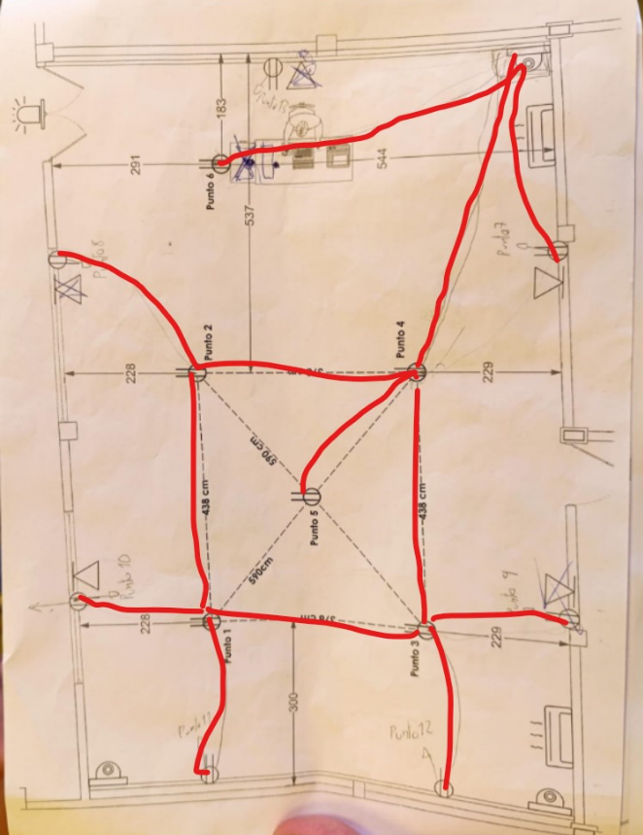**

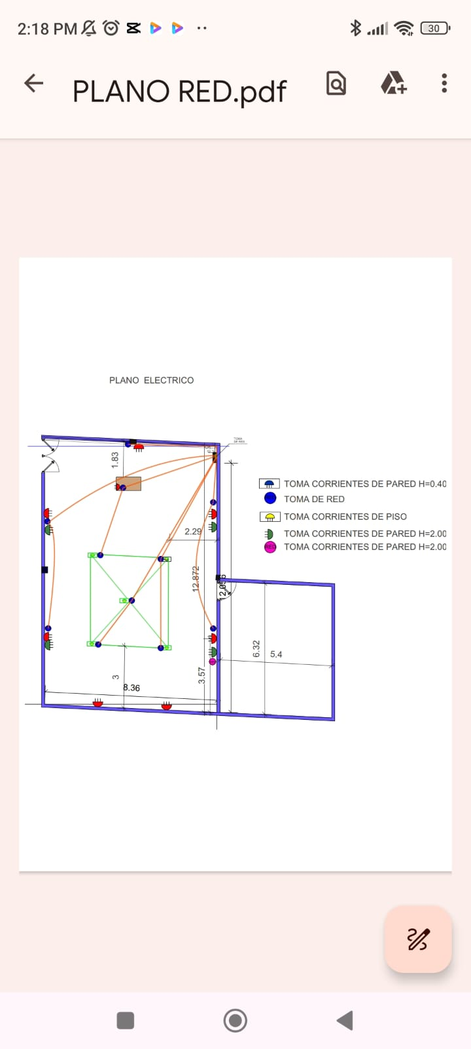

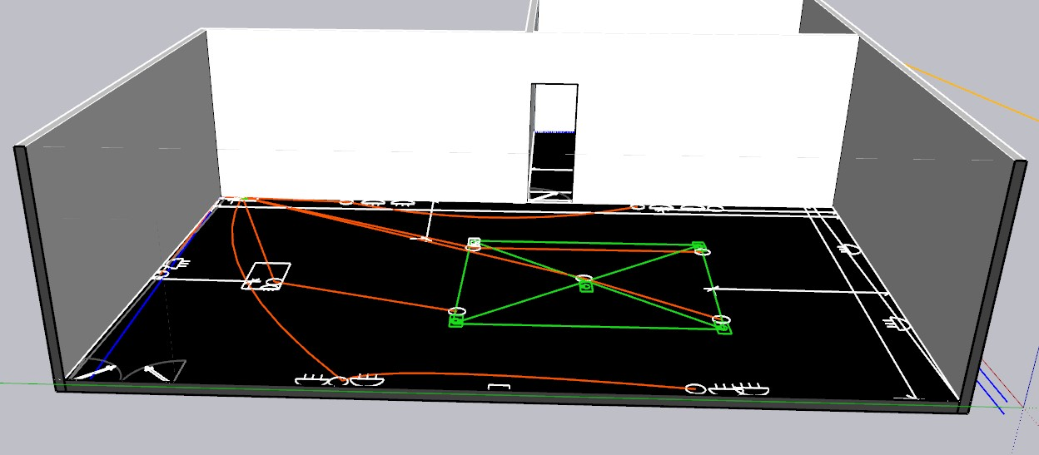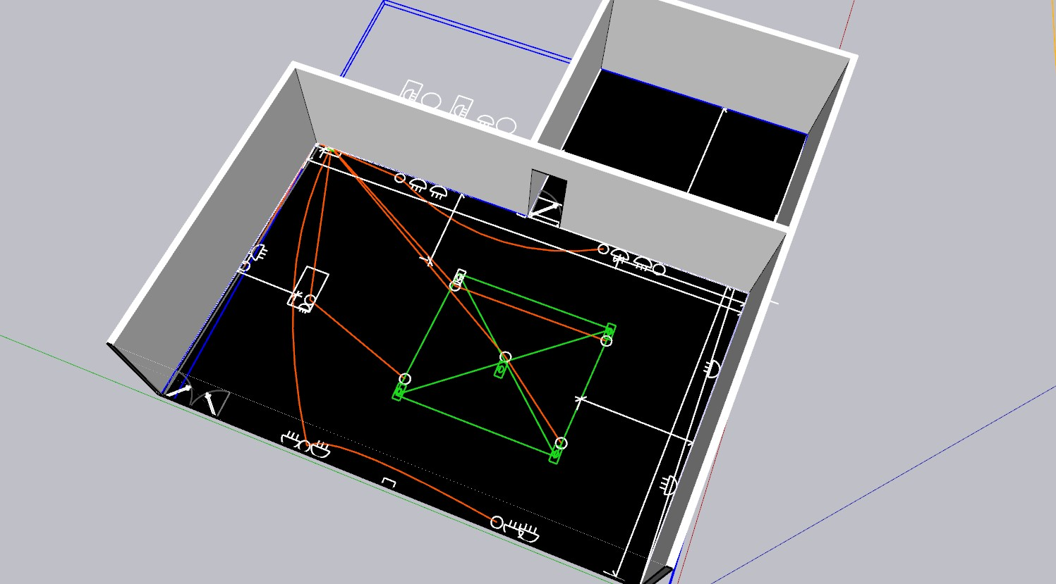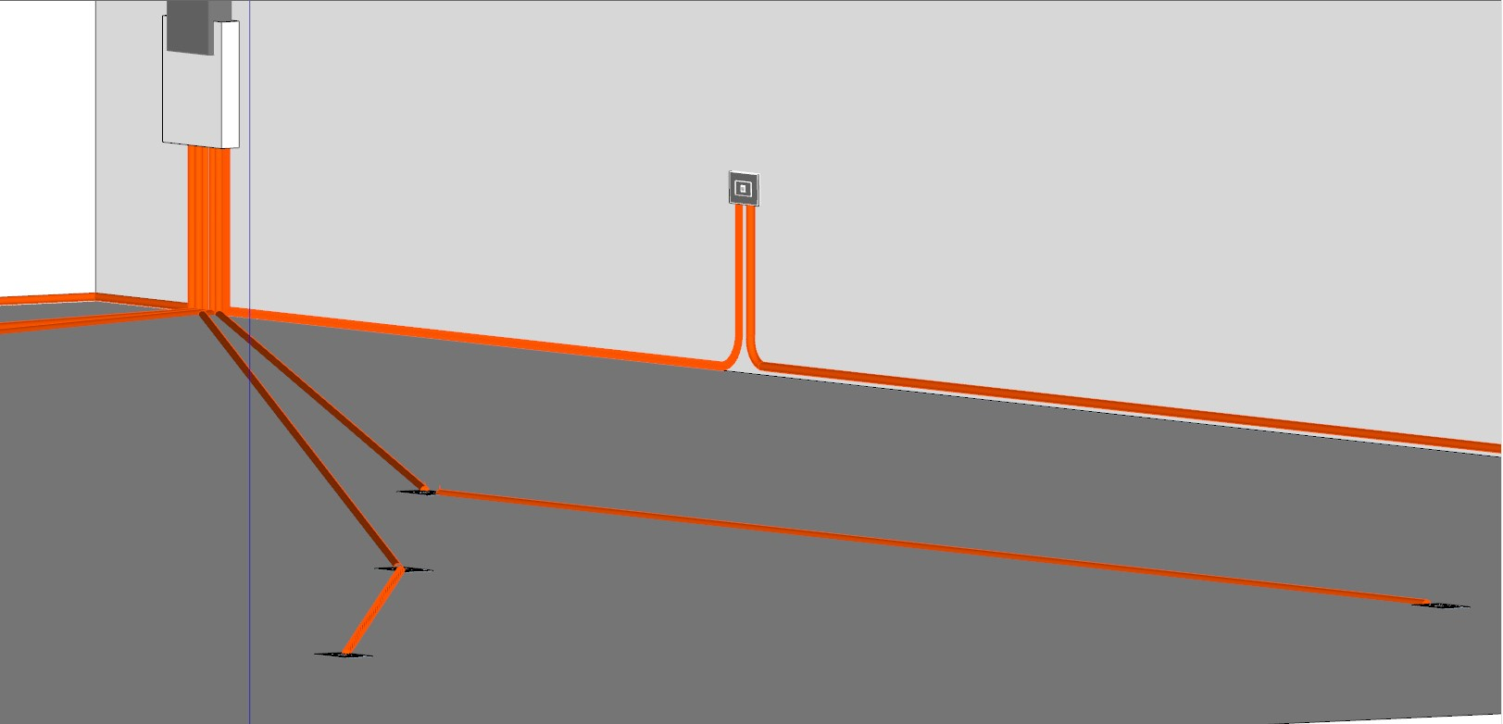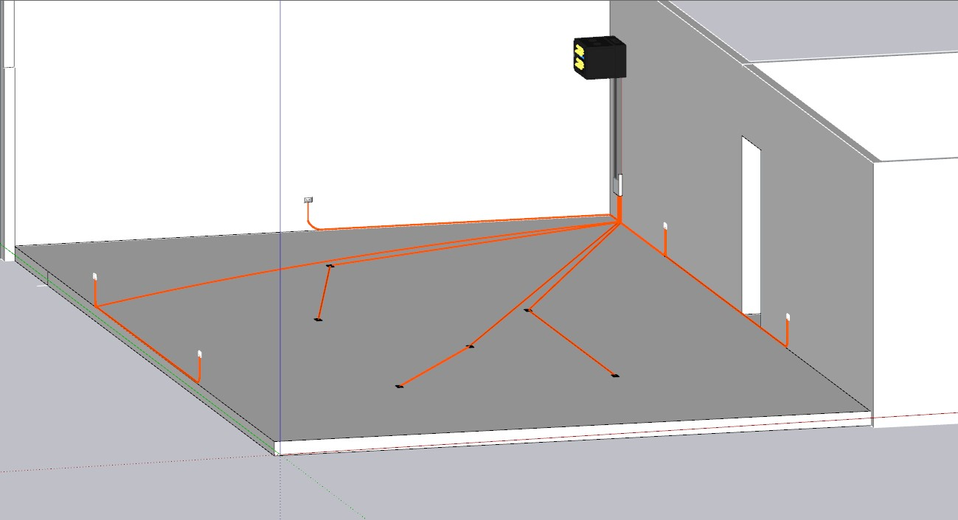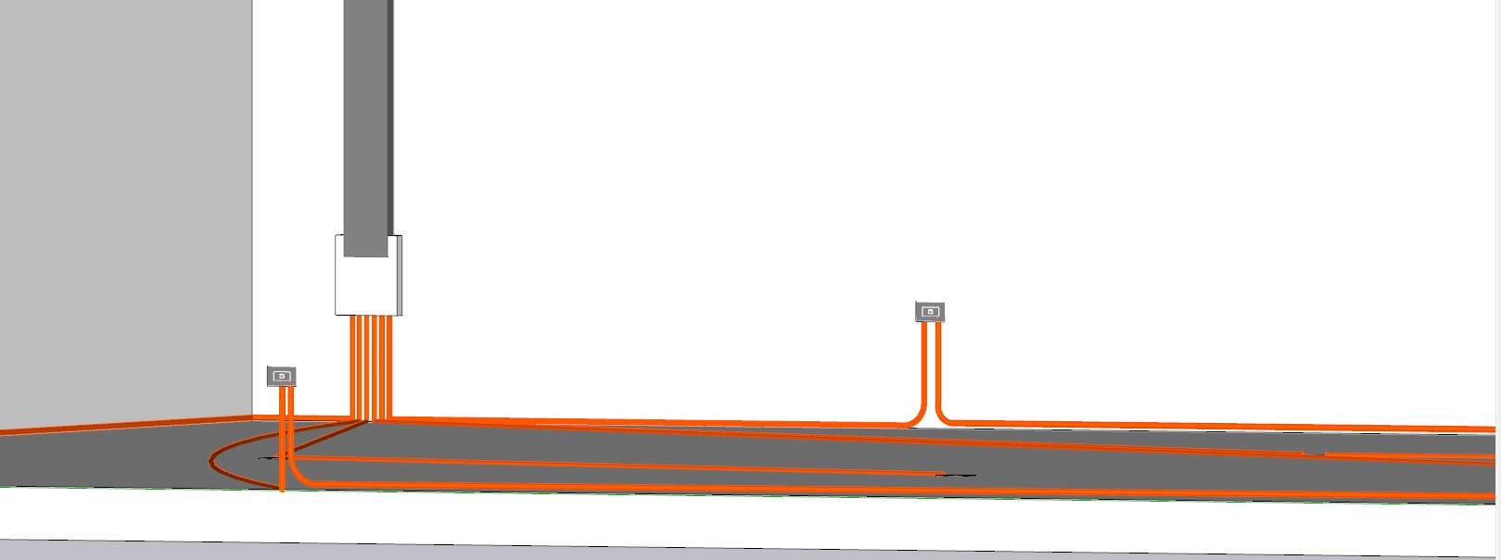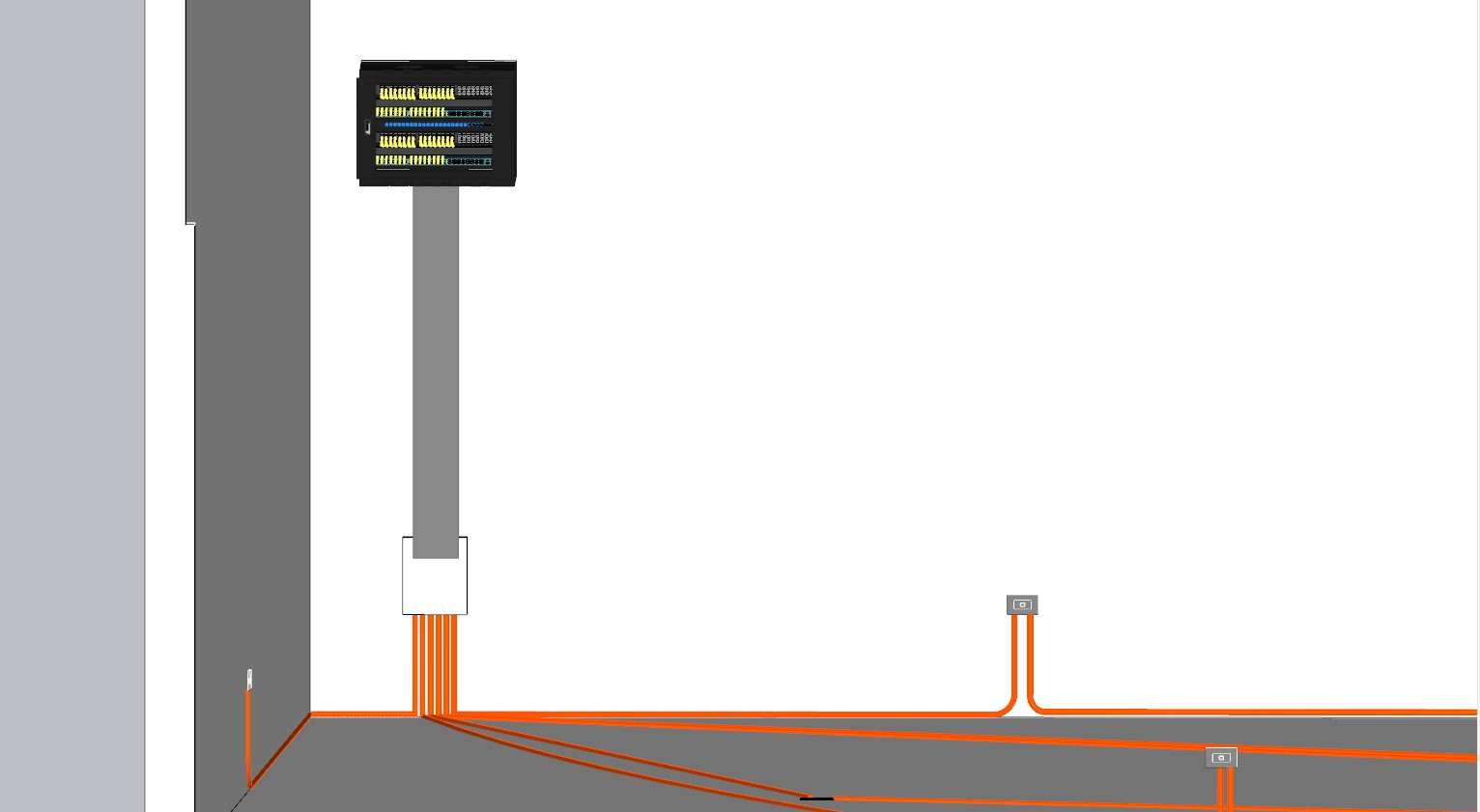

# IMÁGENES DE LA IMPLEMENTACION DEL CABLEADO ESTRUCTURADO

**

